

DISEÑO DEL MÓDULO DE ISOTOPÍA

“DISEÑO DE PANTALLAS PARAMH20”

COD: KBTCH-CDM-CH2O-008-2024
(Versión: 1.1)

06 de Septiembre de 2024

CONTROL DE CAMBIOS DEL DOCUMENTO:

 | Nombre / Cargo | Firma | Fecha
Elaborado por: | Ing. Juan Carlos Segovia H.  Consultor |  | 26/Septiembre/2024
Revisado y Aprobado por: | EPMAPS
Revisado y Aprobado por: | FONAG

CONTROL E HISTORIAL DE CAMBIOS:

Versión | Descripción del cambio | Fecha de creación  y/o actualización
1.0 | Primera Versión del Diseño de pantallas del Módulo de Isotopía en la plataforma PARAMH20 | 06/Septiembre/2024
1.1 | Actualización de cambios al Diseño de pantallas del Módulo de Isotopía en la plataforma PARAMH20 | 26/Septiembre/2024

ÍNDICE DE CONTENIDO

1. INTRODUCCIÓN 5
2. ALCANCE 6
3. OBJETIVOS 6
4. GLOSARIO DE TÉRMINOS Y ABREVIATURAS 6
5. METODOLOGÍA DE TRABAJO 7
6. DISEÑO DE PANTALLAS 8
6.1 DESCRIPCIÓN DE PANTALLAS 8
6.1.1 Home Principal 8
6.1.2 Inicio de Sesión 8
6.1.3 Pantalla Principal – Módulo de Isotopía 9
6.1.4 Presentación del Menú Principal 9
6.1.5 Menú Información del Módulo 10
6.1.5.1 Opción Proyecto 10
6.1.5.2 Opción Sistemas de Agua 12
6.1.5.3 Opción Cuencas 14
6.1.5.4 Opción Tipos de Fuentes 16
6.1.5.5 Opción Escalas de Monitoreo 18
6.1.5.6 Opción Puntos de Muestreo 19
6.1.5.7 Opción Marcas 21
6.1.5.8 Opción Equipos 23
6.1.5.9 Opción Sondas 24
6.1.5.10 Opción Laboratorios 26
6.1.5.11 Opción Categorías 28
6.1.5.12 Opción Parámetros 29
6.1.5.13 Opción Variables 31
6.1.5.14 Opción Unidades de Medida 33
6.1.6 Opción Importación de Datos 35
6.1.7 Menú Metadata 43
6.1.7.1 Opción Archivos Importados 44
6.1.8 Menú Reportes 45
6.1.8.1 Opción Reporte de Líneas Meteóricas 48
6.1.8.2 Opción Reporte de Dinámica Temporal de Isotopos 49
6.1.8.3 Opción Reporte Composición Isotópica 52
6.1.8.4 Opción Reporte Alturas de Recarga 53
6.1.8.5 Opción Reporte Comparación Isotopía - Química del Agua 55
6.1.8.6 Opción Reporte Mensual Multianual 57

- INTRODUCCIÓN

El Fondo para la Protección de Cuencas y Agua (FONAG) es un Fideicomiso Mercantil Ambiental creado el 25 de enero de 2000. Surge de la colaboración de diversas instituciones para conservar y recuperar las fuentes de agua del Distrito Metropolitano de Quito. Con un patrimonio independiente, FONAG financia y ejecuta acciones basadas en una sólida base científica, alianzas estratégicas y trabajo de campo.

FONAG busca garantizar agua de calidad y cantidad para más de 2,5 millones de habitantes en Quito mediante la sensibilización y educación de actores clave, generación de información técnica, restauración de cobertura vegetal y conservación de ecosistemas. Estas actividades se estructuran en programas específicos como el Programa Gestión del Agua (PGA), que maneja varias líneas de acción, incluida la gestión de plataformas y bases de datos climáticas e hidrológicas.

Desde 2018, FONAG y la Empresa Pública Metropolitana de Agua Potable y Saneamiento (EPMAPS) han implementado las plataformas SEDC y PARAMH2O para integrar y facilitar el acceso a datos hidrológicos. FONAG apoya a EPMAPS en la actualización y optimización de la plataforma PARAMH2O.

Por lo expuesto, se realizó el proceso de consultoría con No. de Proceso: CDC-FONAG-2024-014, referente a la "Contratación de la consultoría para el diseño de dos módulos a ser implementados dentro de la plataforma de administración de datos hidroclimáticos PARAMH2O”; el cual nos fue adjudicado, cuya finalidad es realizar el levantamiento de requerimientos funcionales y no funcionales de los módulos de Calidad de Agua e Isotopía, además de realizar los correspondientes diagramas de casos de uso, diseño de pantallas por cada módulo el cual está basado en la plataforma PARAMH2O, para concluir con el diagrama entidad relación y los diccionarios de datos correspondientes; permitiendo gestionar de manera óptima, práctica, clara y sencilla los datos de calidad de agua e isotopía en beneficio del usuario.

- ALCANCE

En este producto se realiza el levantamiento de requerimientos y diseño del módulo de Isotopía, el cual será implementado en la plataforma de administración de datos hidroclimáticos PARAMH20; cuyo diseño permitirá la comparación con los datos del módulo hidroclimático existente en la plataforma PARAMH2O, que actualmente administra y utiliza esta plataforma la EPMAPS y el FONAG para el registro, consulta, evaluación y monitoreo in situ o en tiempo real.

Dentro del alcance del segundo producto se contempla los siguientes entregables:
- Lista de requerimientos funcionales y no funcionales.
- Diagrama de casos de uso.
- Diagrama entidad relación y diccionario de datos para las tablas requeridas en la implementación.
- Diseño de pantallas basadas en la interfaz actual del PARAMH2O.

- OBJETIVOS

Realizar el diseño de pantallas que permita desarrollar y optimizar la experiencia del usuario, facilitando una interacción eficiente y efectiva en la plataforma de administración de datos hidroclimáticos PARAMH2O.

- GLOSARIO DE TÉRMINOS Y ABREVIATURAS

TÉRMINO/ ABREVIATURA | DEFINICIÓN
Acceso Total | Es tener permisos de creación, actualización, eliminación y consulta.
Gestionar | Crear, Modificar, Eliminar y Consultar
Registrar | Crear y Actualizar (excepto eliminar)
SuperAdmin (SA) | Perfil de Super Administrador: Responsable del acceso total para gestionar los módulos de Calidad de Agua, Isotopía y adicionalmente Hidrometeorología.
Admin (AD) | Perfil de Administrador: Responsable del acceso total para gestionar el módulo de Isotopía.
Técnico (TC) | Perfil de Técnico: Responsable del acceso total para Registrar el módulo de Isotopía.
Invitado | Perfil de acceso público, en el cual el usuario podrá visualizar las opciones correspondientes a las que tiene acceso, no se necesita de usuario y contraseña.
AdminInstitucional (ADI) | Perfil de Administrador Institucional: Responsable del acceso para gestionar las opciones asignadas al módulo de Isotopía para la Institución.
TecnicoInstitucional (TCI) | Perfil de Técnico Institucional: Responsable del acceso total para Registrar el módulo de Isotopía para la Institución.

- METODOLOGÍA DE TRABAJO

La metodología de trabajo ejecutada en conjunto con el equipo técnico designado por la EPMAPS y FONAG, cuyas actividades realizadas al primer producto del Módulo de Isotopía son:
- Cronograma de reuniones para el levantamiento de los requerimientos funcionales y no funcionales del módulo de Isotopía.
- Recolección de información de requerimientos funcionales y no funcionales.
- Análisis y conceptualización de las necesidades del equipo técnico de EPMAPS para gestionar la información de Isotopía.
- Elaboración de un prototipo (mockup) con una idea aproximada del diseño y funcionamiento del módulo de Isotopía y su interacción con la plataforma PARAMH2O.
- Presentación y retroalimentación del diseño del módulo de Isotopía con el equipo técnico para validar y aprobar el segundo producto.

- DISEÑO DE PANTALLAS

A continuación, se detalla el diseño propuesto de cada pantalla del módulo de Isotopía, con su descripción correspondiente, y que será considerada en el desarrollo e implementación dentro del sistema PARAMH2O.

  - DESCRIPCIÓN DE PANTALLAS

    - Home Principal

Permite al usuario ingresar al Home o pantalla principal del sistema PARAMH2O, como Menú principal de visualización al usuario con las opciones de información de la Red y Reportes, además de visualizar el Módulo principal de Datos Hidro (Datos Hidroclimáticos). El usuario puede ingresar a consultas de acceso público o abierto, sin credenciales de usuario, donde puede ingresar, consultar y visualizar el módulo de: Datos Hidro. Además de visualizar información de la Red y Reportes de consultas por período, diario, mensual, entre otros.

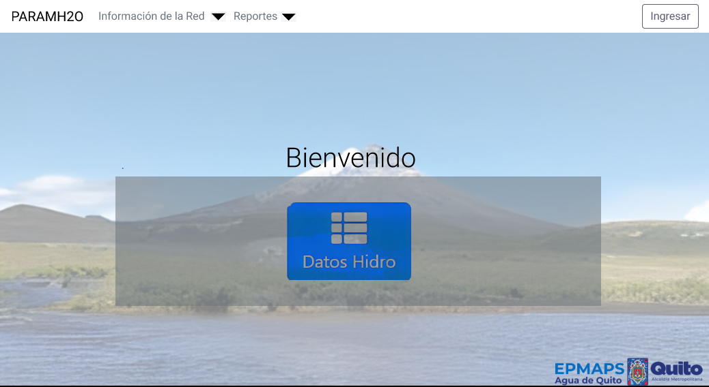

    - Inicio de Sesión

Permite a un usuario autenticarse en el sistema PARAMH2O proporcionando las credenciales correspondientes, en este caso nombre de usuario y contraseña asignado previamente.

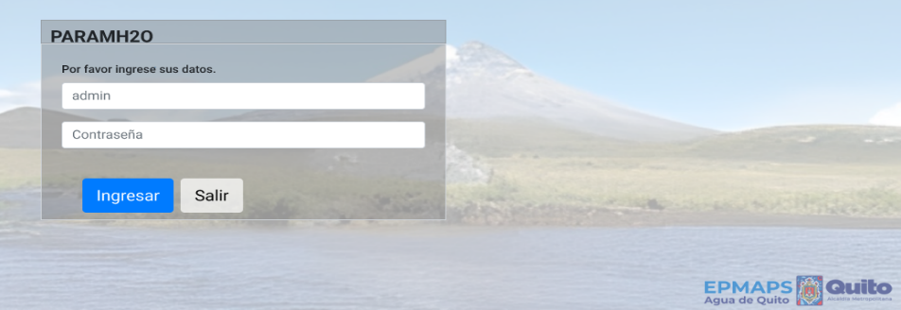
    - Pantalla Principal – Módulo de Isotopía

Una vez logueado en el sistema con las credenciales correspondientes, el usuario ingresa a la pantalla principal donde se visualizan los módulos de Hidro Meteorología, Calidad de Agua e Isotopía.

En este caso se habilitan las opciones del módulo de Isotopía.

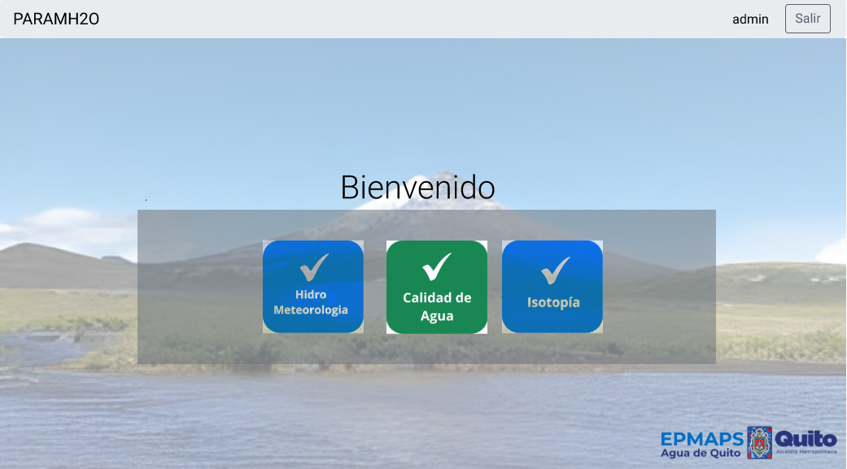

    - Presentación del Menú Principal

Una vez logueado en el sistema el usuario accede al menú principal del sistema en el cual, dependiendo de los permisos, se muestran los menús y opciones a los que tiene acceso el usuario de acuerdo al perfil asignado, donde puede ingresar, visualizar, salir y cancelar la opción del módulo a los que tiene acceso.

Los menús disponibles y habilitados de acuerdo al perfil son los siguientes: Información del Módulo, Importación de Datos, Metadata, y Reportes.

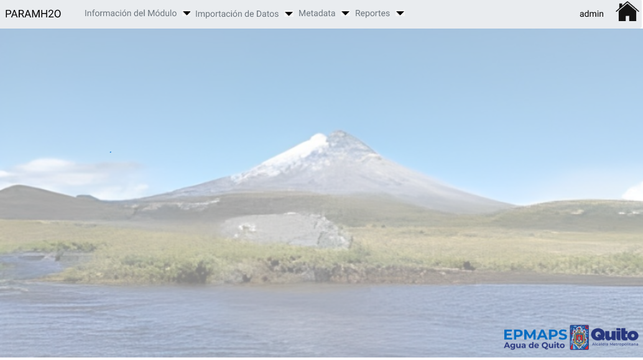
    - Menú Información del Módulo
En este menú, de acuerdo al perfil asignado, en este caso para SuperAdministrador, Administrador, Técnico, AdminInstitucional y/o TecnicoInstitucional el usuario tiene acceso a los menús con sus respectivas opciones habilitados de acuerdo al rol asignado.

- Información del Módulo: Proyecto, Sistemas de Agua, Cuencas, Tipos de Fuentes, Escala de Monitoreo, Puntos de Muestreo, Marcas, Equipos, Sondas, Laboratorios, Categorías, Parámetros, Variables y Unidades de Medida.
- Importación de Datos
- Metadata: Archivos Importados.

- Reportes: Muestra las siguientes opciones: Reporte de Líneas Meteóricas, Reporte de Dinámica Temporal de Isotopos, Reporte de Composición Isotópica, Reporte de Alturas de Recarga, Reporte Comparación Isotopía – Química del Agua, y Reporte Mensual Multianual.

Las opciones a las que tiene acceso el usuario de acuerdo al perfil asignado, donde puede ingresar, visualizar, salir y cancelar la opción del módulo a los que tiene acceso.
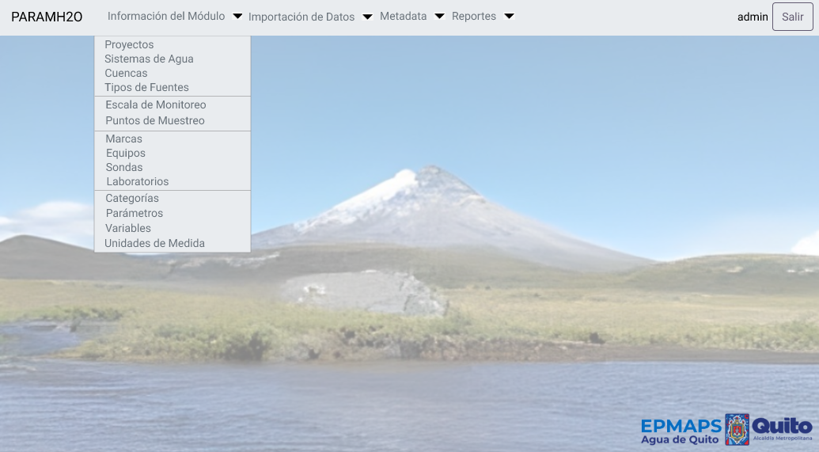
Menú Información del Módulo

      - Opción Proyecto

Permite al usuario la creación, modificación, eliminación, consulta, descarga y exportación de la información, proporcionando un filtro general quer permitirá buscar en todas las columnas desplegadas en esta opción.
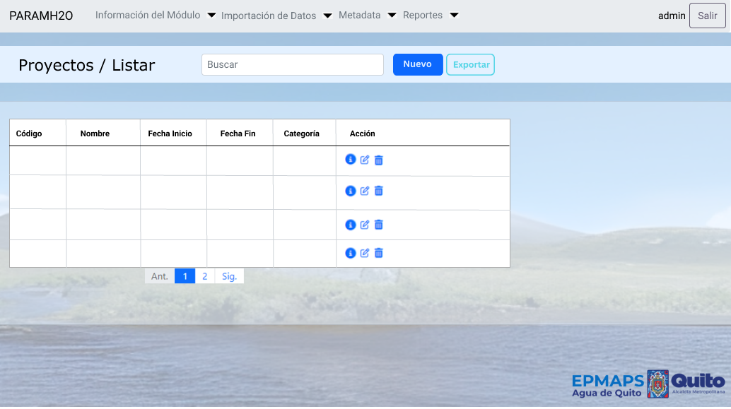
Listar Proyectos
El usuario puede crear un nuevo proyecto o modificar los datos del proyecto existente, ingresando o actualizando el código, nombre, fecha inicio, fecha fin y categoría.
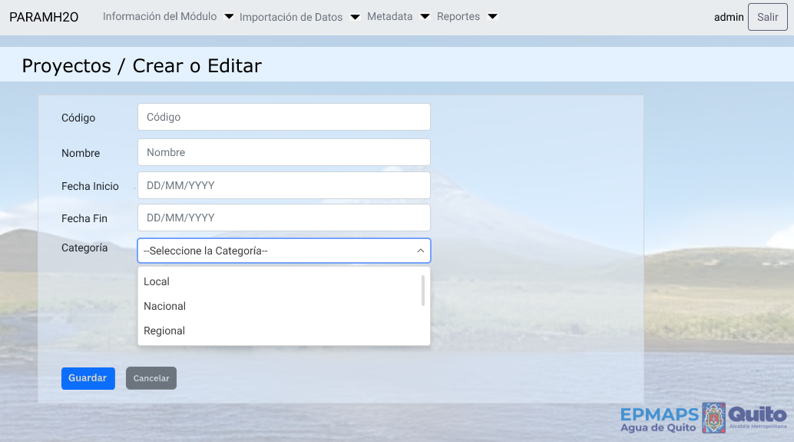
Crear / Editar Proyecto
- Consultar Proyecto: El usuario puede consultar los detalles de un proyecto registrado, incluyendo el código, nombre, fecha inicio, fecha fin y categoría.
- Exportar Proyecto: El sistema permitirá al usuario exportar la lista completa de proyectos mediante un archivo descargable en formato Excel. Esta exportación incluirá el listado de todos los proyectos con sus respectivos campos asociados.

- Eliminar Proyecto: El usuario de acuerdo al perfil asignado tiene la opción de eliminar un proyecto, para lo cual selecciona el registro correspondiente:

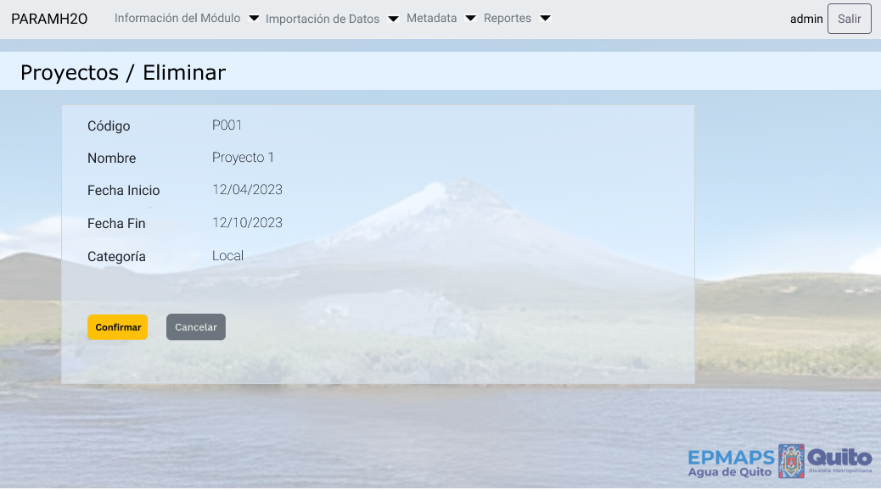

Eliminar Proyecto

      - Opción Sistemas de Agua

El sistema permitirá al usuario gestionar los diferentes sistemas de agua utilizados en el módulo de Isotopía; incluirá la creación, modificación, eliminación, consulta, descarga y exportación de la información.

Los sistemas de agua registrados deben ser únicos, y se proporcionará un filtro general que permitirá buscar en todas las columnas a desplegar en esta opción.
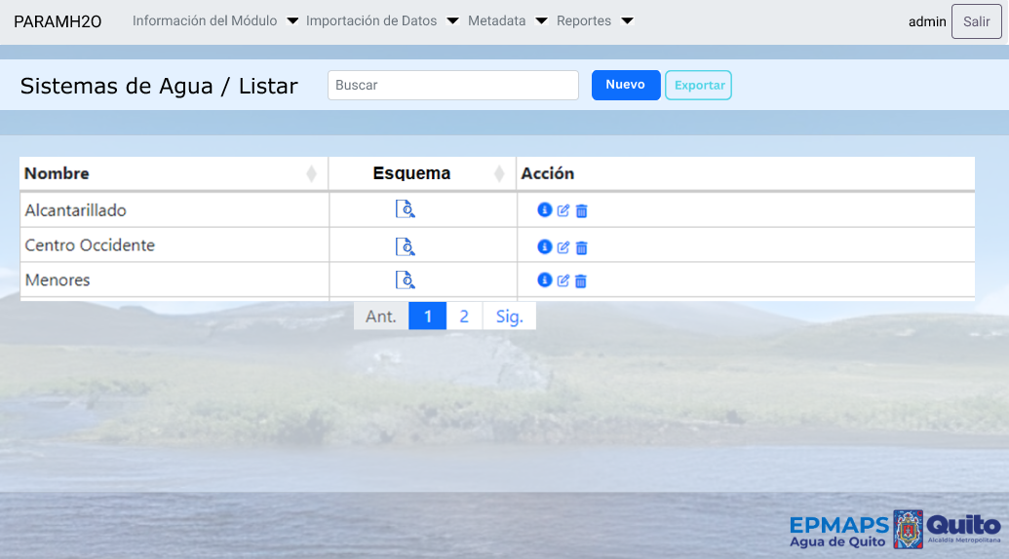

Listar Sistemas de Agua

- Crear/Modificar Sistemas de Agua: El usuario puede crear un nuevo sistema de agua o modificar los datos de un sistema existente, ingresando o actualizando el nombre y el esquema mediante un archivo que es subido por el usuario en formato imagen.

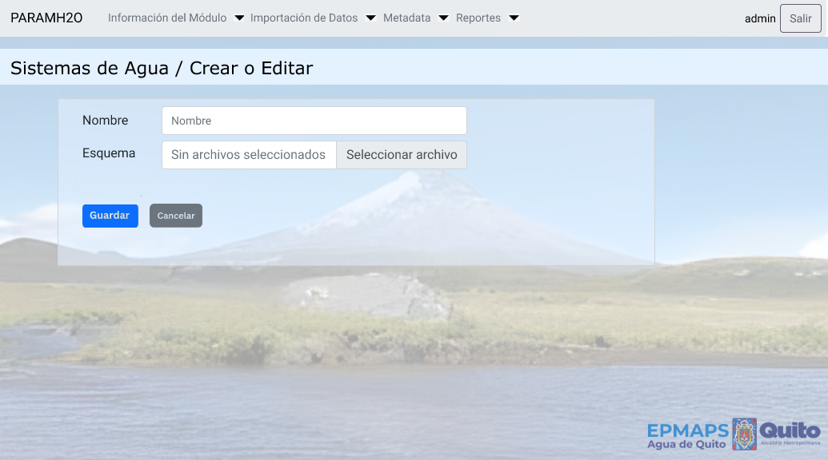

Crear / Editar Sistemas de Agua

- Consultar Sistemas de Agua: El usuario puede consultar los detalles del sistema de agua registrado, incluyendo el nombre y esquema que es un documento en formato imagen.

- Importar/Visualizar Esquema: El sistema permitirá al usuario cargar un archivo con el esquema del sistema de agua en formato imagen, puedes ser png, jpg o gif.

- Exportar Sistemas de Agua: El sistema permitirá al usuario exportar la lista completa de sistemas de agua mediante un archivo descargable en formato Excel. Esta exportación incluirá el listado de todos los sistemas con sus respectivos campos asociados.
- Eliminar Sistema de Agua: El usuario de acuerdo al perfil asignado tiene la opción de eliminar un sistema de agua, para lo cual selecciona el registro correspondiente:

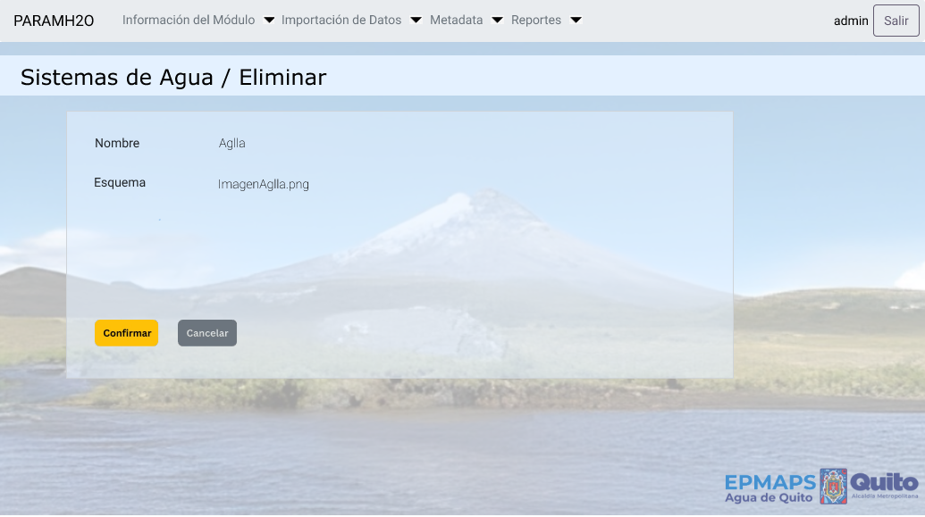

Eliminar Sistemas de Agua

      - Opción Cuencas

El sistema permitirá al usuario gestionar las cuencas utilizados en el módulo de Isotopía. Esta gestión incluirá la creación, modificación, eliminación, consulta, descarga y exportación de la información.
Las cuencas registradas deben ser únicos, y se proporcionará un filtro general que permitirá buscar en todas las columnas desplegar en esta opción.

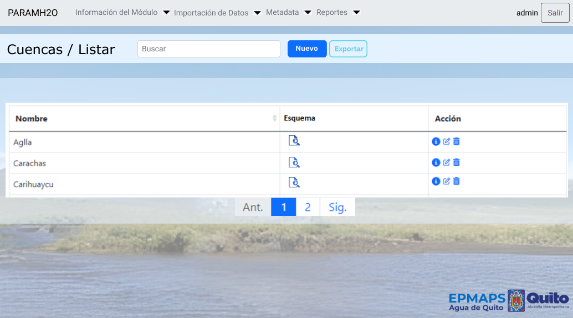

Listar Cuencas

- Crear/Modificar Cuenca: El usuario puede crear una nueva cuenca o modificar los datos de una cuenca existente, ingresando o actualizando el nombre y el esquema mediante un archivo que es subido por el usuario en formato imagen.

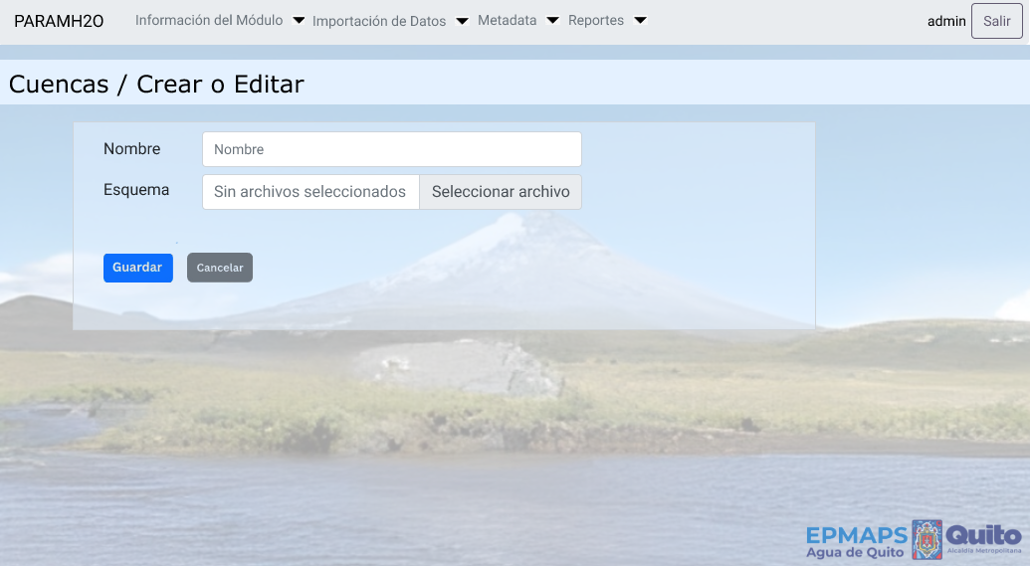

Crear / Editar Cuenca

- Consultar Cuencas: El usuario puede consultar los detalles de la cuenca registrada, incluyendo el nombre y esquema que es un documento en formato imagen.

- Importar/Visualizar Esquema: El sistema permitirá al usuario cargar un archivo con el esquema del sistema de agua en formato imagen, puedes ser png, jpg o gif.

- Exportar Cuencas: El sistema permitirá al usuario exportar la lista completa de cuencas mediante un archivo descargable en formato Excel. Esta exportación incluirá el listado de todas las cuencas con sus respectivos campos asociados.
Eliminar Cuenca: El usuario de acuerdo al perfil asignado tiene la opción de eliminar una cuenca, para lo cual selecciona el registro correspondiente.
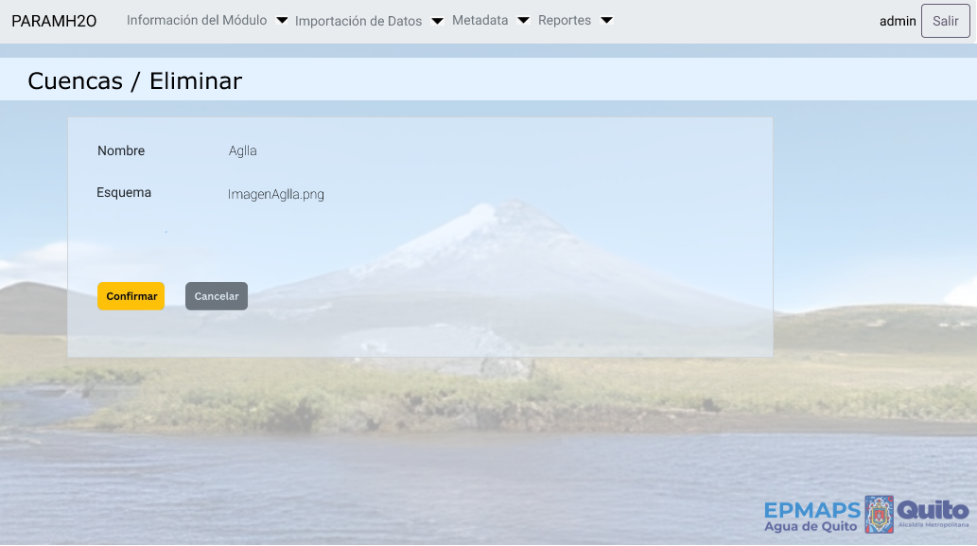
Eliminar CUENCAS

      - Opción Tipos de Fuentes

Permite al usuario la creación, modificación, eliminación, consulta, descarga y exportación de la información, proporcionando un filtro general quer permitirá buscar en todas las columnas desplegas en esta opción.
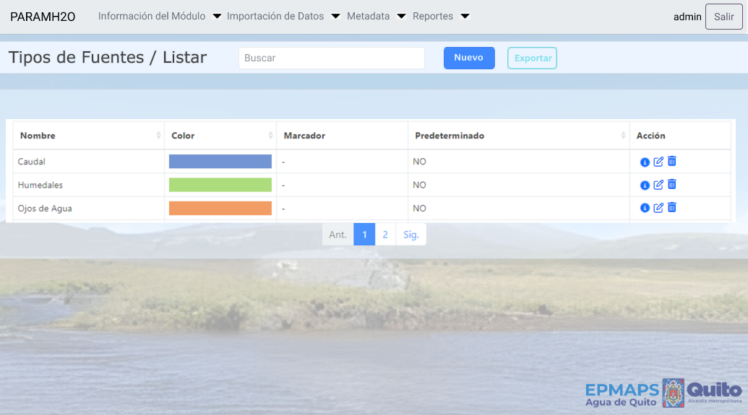
Listar Tipos de Fuentes
El usuario puede crear un nuevo tipo de fuente o modificar los datos del tipo de fuente existente, ingresando o actualizando el nombre, color, marcador y el campo predeterminado.
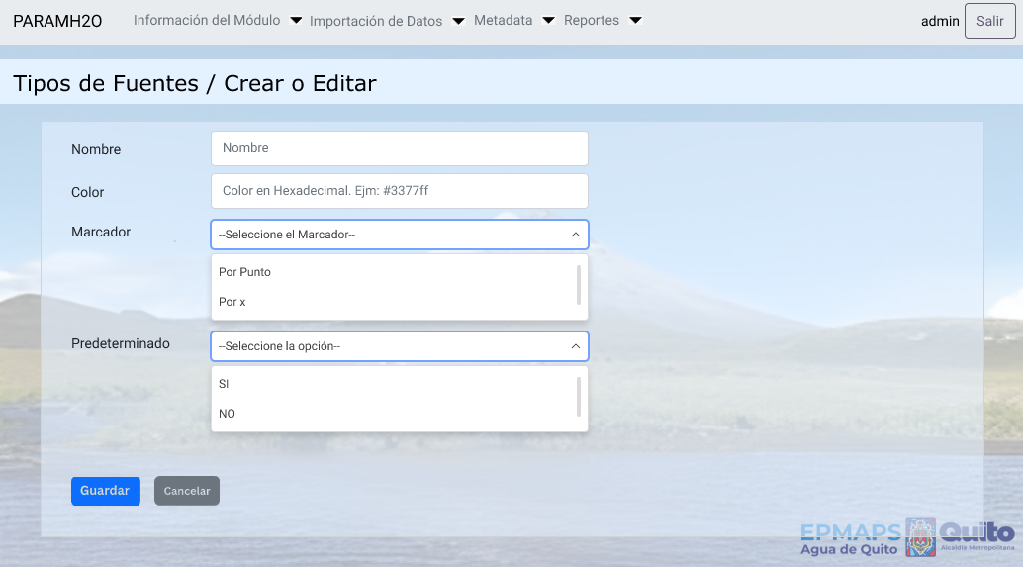
Crear / Editar Tipo de Fuente
- Consultar Tipo de Fuente: El usuario puede consultar los detalles de un Tipo de Fuente registrada, incluyendo el nombre, color, marcador y el campo predeterminado.
- Exportar Tipos de Fuentes: El sistema permitirá al usuario exportar la lista completa de los tipos de fuentes mediante un archivo descargable en formato Excel. Esta exportación incluirá el listado de todas las fuentes de agua con sus respectivos campos asociados.
- Eliminar Tipo de Fuente: El usuario de acuerdo al perfil asignado tiene la opción de eliminar un tipo de fuente, para lo cual selecciona el registro correspondiente:

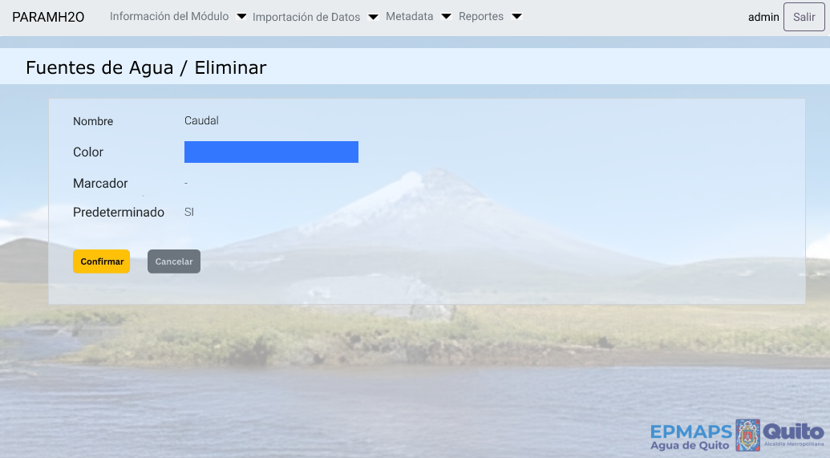
Eliminar Tipo de Fuente

      - Opción Escalas de Monitoreo
Permite al usuario la creación, modificación, eliminación, consulta, descarga y exportación de la información, proporcionando un filtro general quer permitirá buscar en todas las columnas desplegas en esta opción.
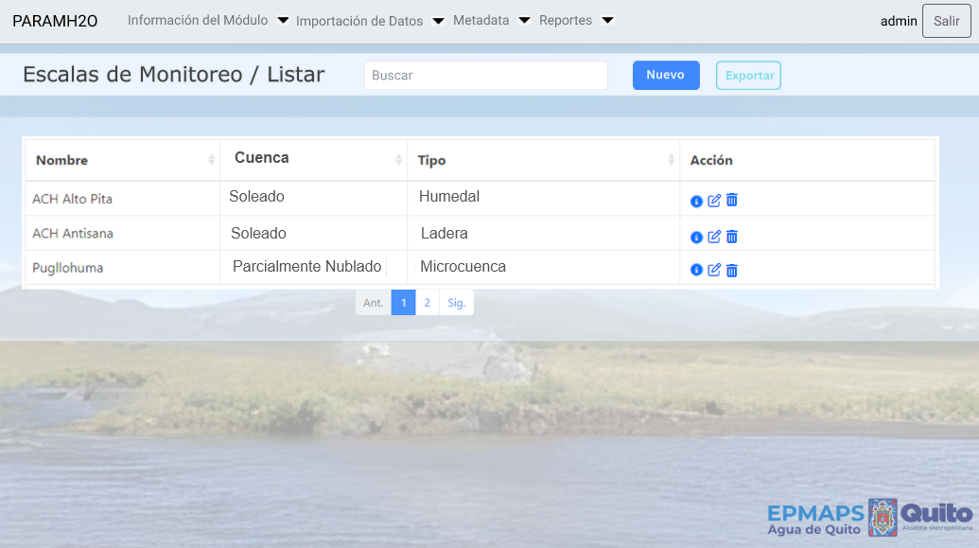
Listar Escalas de Monitoreo
El usuario puede crear una nueva escala de Monitoreo o modificar los datos de la escala de Monitoreo existente, ingresando o actualizando el nombre, cuenca y tipo.
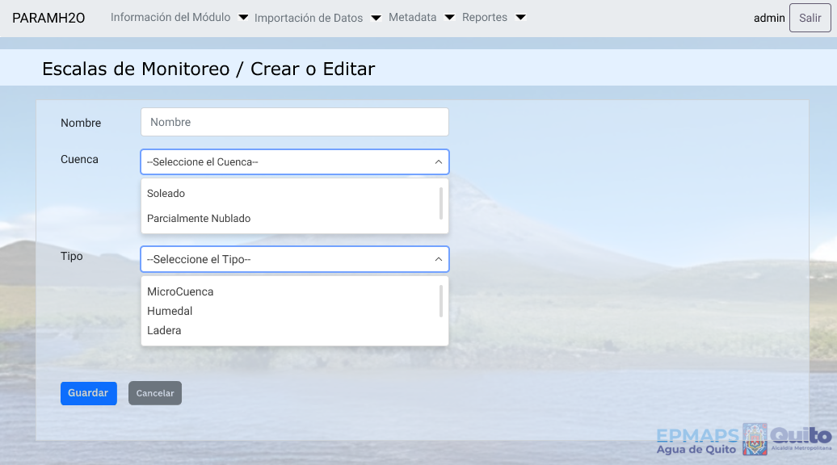
Crear / Editar Escalas de Monitoreo
- Consultar Escalas de Monitoreo: El usuario puede consultar los detalles de una Escala de Monitoreo registrada, incluyendo el nombre, y tipo.
- Exportar Escalas de Monitoreo: El sistema permitirá al usuario exportar la lista completa de escalas de Monitoreo mediante un archivo descargable en formato Excel. Esta exportación incluirá el listado de todas las escalas de Monitoreo con sus respectivos campos asociados.
- Eliminar Escala de Monitoreo: El usuario de acuerdo al perfil asignado tiene la opción de eliminar una escala de Monitoreo, para lo cual selecciona el registro correspondiente:

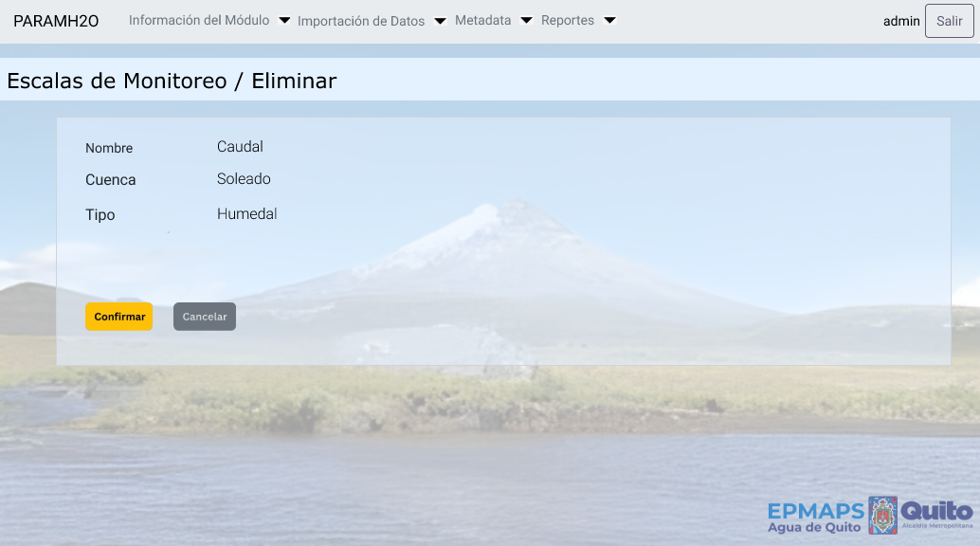
Eliminar Escalas de Monitoreo

      - Opción Puntos de Muestreo

El sistema permitirá al usuario gestionar los puntos de muestreo utilizados en el módulo de Isotopía. Esta gestión incluirá la creación, modificación, eliminación, consulta, descarga y exportación de la información. Los puntos de muestreo registrados deben ser únicos, y se proporcionará un filtro general que permitirá buscar en todas las columnas desplegar en esta opción.
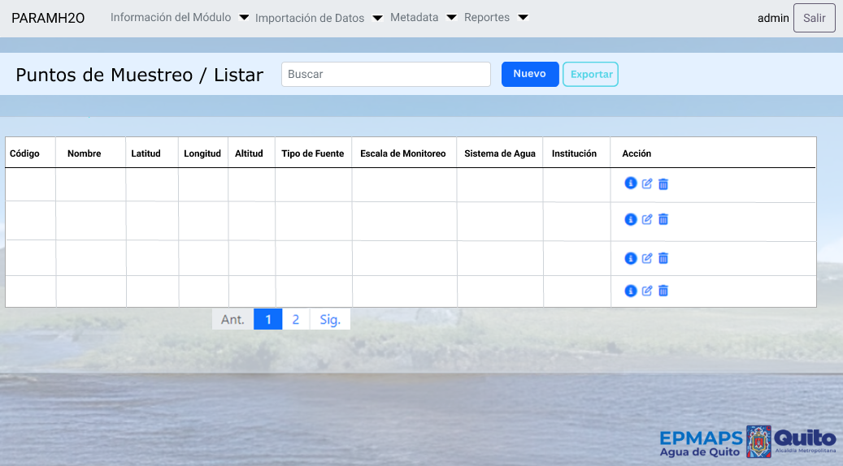

Listar Puntos de Muestreo

- Crear/Modificar Puntos de Muestreo: El usuario puede crear un punto de muestreo o modificar los datos de un punto de muestreo existente, ingresando o actualizando el código, nombre, latitud, longitud, altitud, tipo de fuente, escala de monitoreo, sistema de agua, e institución.

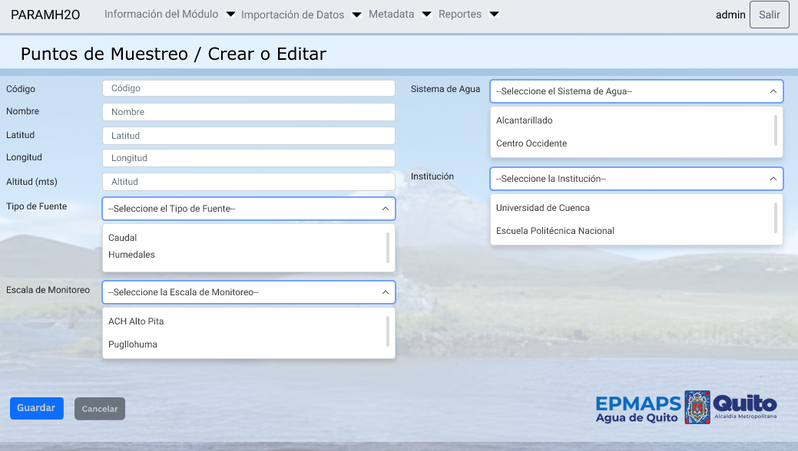
Nuevo / Editar PUNTOS DE MUESTREO

- Consultar Puntos de Muestreo: El usuario puede consultar los detalles del punto de muestreo registrado, incluyendo el código, nombre, latitud, longitud, altitud, tipo de fuente, escala de monitoreo, sistema de agua, institución y proyecto.

- Exportar Puntos de Muestreo: El sistema permitirá al usuario exportar la lista completa de puntos de muestreo mediante un archivo descargable en formato Excel. Esta exportación incluirá el listado de todos los puntos de muestreo con sus respectivos campos asociados.
- Eliminar Punto de Muestreo: El usuario de acuerdo al perfil asignado tiene la opción de eliminar un punto de muestreo, para lo cual selecciona el registro correspondiente.
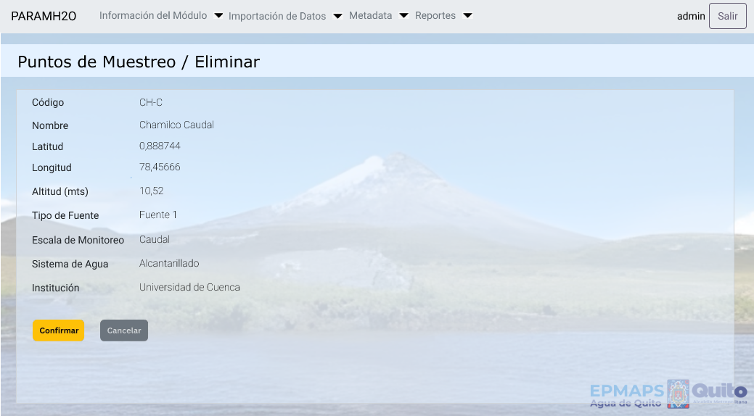
Eliminar PUNTOS DE MUESTREO

      - Opción Marcas

Permite al usuario la creación, modificación, eliminación, consulta, descarga y exportación de la información, proporcionando un filtro general quer permitirá buscar en todas las columnas desplegas en esta opción.
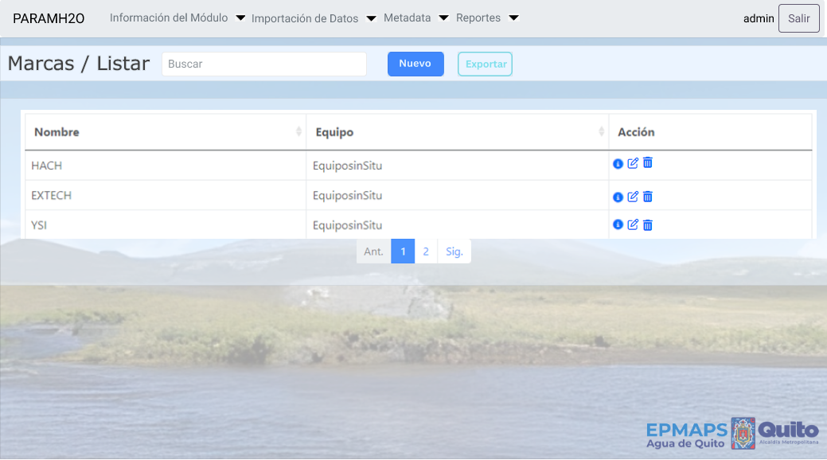
Listar Marcas
El usuario puede crear una nueva marca o modificar los datos de la marca existente, ingresando o actualizando el nombre y el equipo.
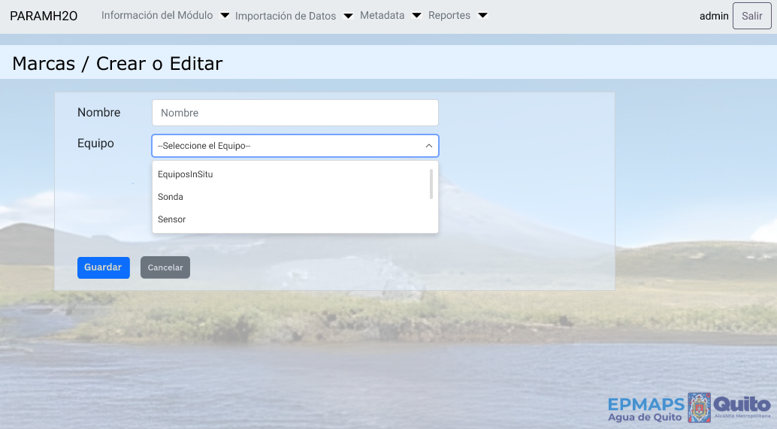
Crear / Editar Marca
- Consultar Marca: El usuario puede consultar los detalles de una marca registrada, incluyendo el nombre y el equipo asociado.
- Exportar Marca: El sistema permitirá al usuario exportar la lista completa de marcas mediante un archivo descargable en formato Excel. Esta exportación incluirá el listado de todas las marcas con sus respectivos campos asociados.
Eliminar Marca: El usuario de acuerdo al perfil asignado tiene la opción de eliminar una marca, para lo cual selecciona el registro correspondiente:

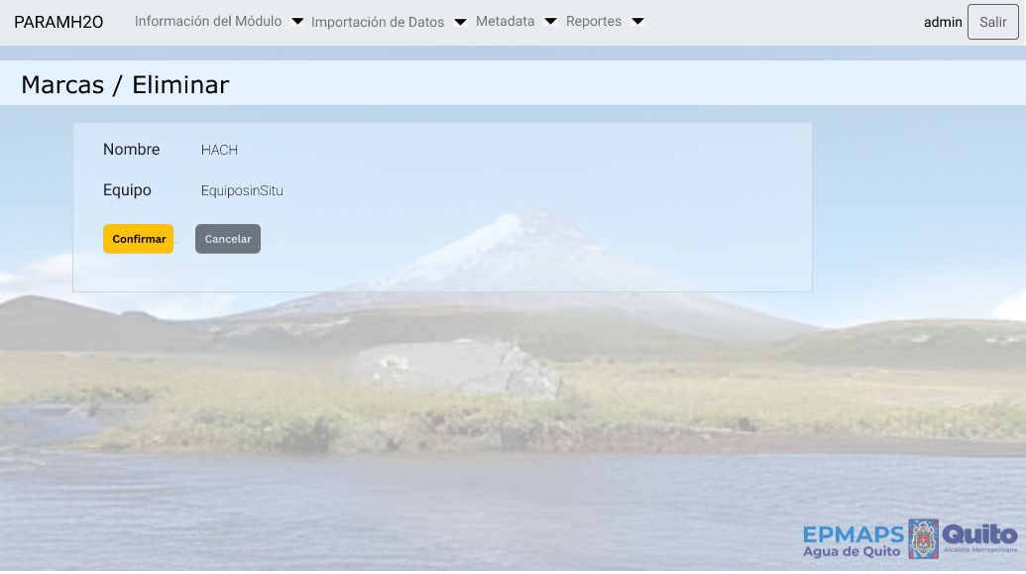
Eliminar MARCA

      - Opción Equipos

El sistema permitirá al usuario gestionar los equipos utilizados en el módulo de Isotopía. Esta gestión incluirá la creación, modificación, eliminación, consulta, descarga y exportación de la información. Además, puede exportar a formato Excel el listado de los datos de los equipos.

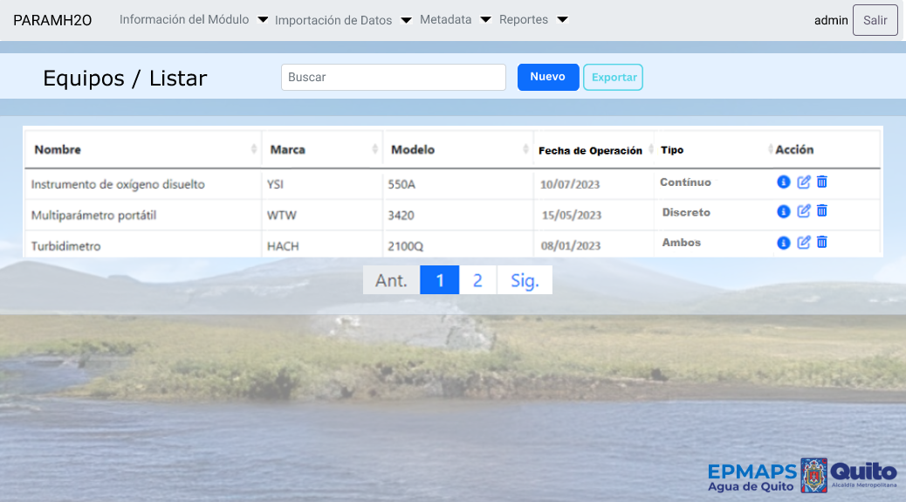

Listar Equipos

- Crear/Modificar Equipos: El usuario puede crear un nuevo equipo o modificar los datos de equipo existente, ingresando o actualizando el nombre, marca, modelo, fecha de operación y tipo.
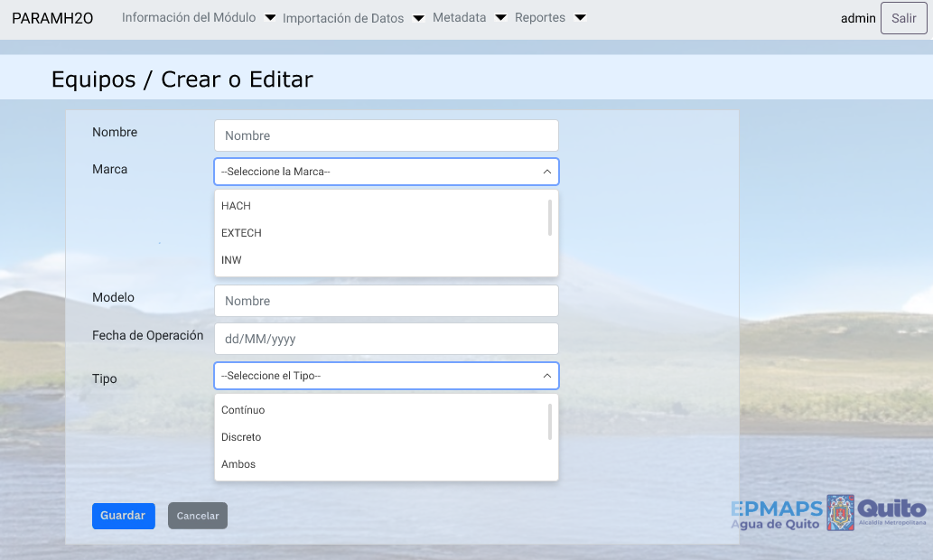
Nuevo / Editar EQUIPOS

- Consultar Equipos: El usuario puede consultar los detalles de un equipo registrado, incluyendo el nombre, marca, modelo, fecha de operación y tipo de equipo, con la finalidad de facilitar la exportación de los datos del equipo.
- Exportar Equipos: El sistema permitirá al usuario exportar la lista completa de equipos mediante un archivo descargable en formato Excel. Esta exportación incluirá el listado de todos los equipos con sus respectivos campos asociados.
- Eliminar Equipo: El usuario de acuerdo al perfil asignado tiene la opción de eliminar un equipo, para lo cual seleccionar el registro correspondiente:
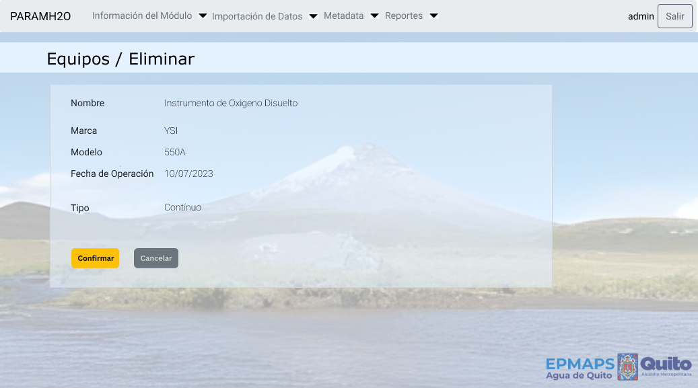
Eliminar EQUIPOS

      - Opción Sondas

El sistema permitirá al usuario gestionar las sondas utilizadas en el módulo de Isotopía. Esta gestión incluirá la creación, modificación, eliminación, consulta, descarga y exportación de la información.

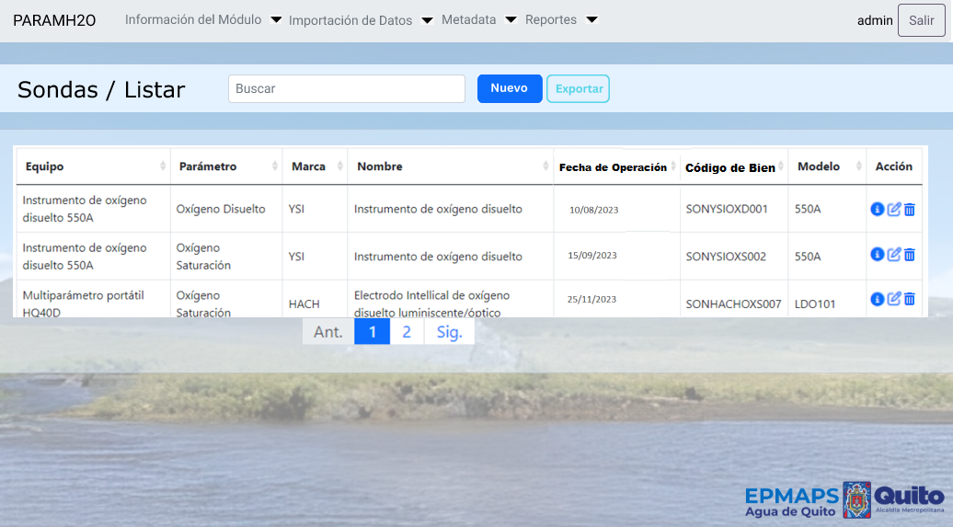

Listar Sondas

- Crear/Modificar Sondas: El usuario puede crear una nueva sonda o modificar los datos de la sonda existente, ingresando o actualizando el código de bien, modelo, nombre, fecha de operación, marca, parámetro y equipo.

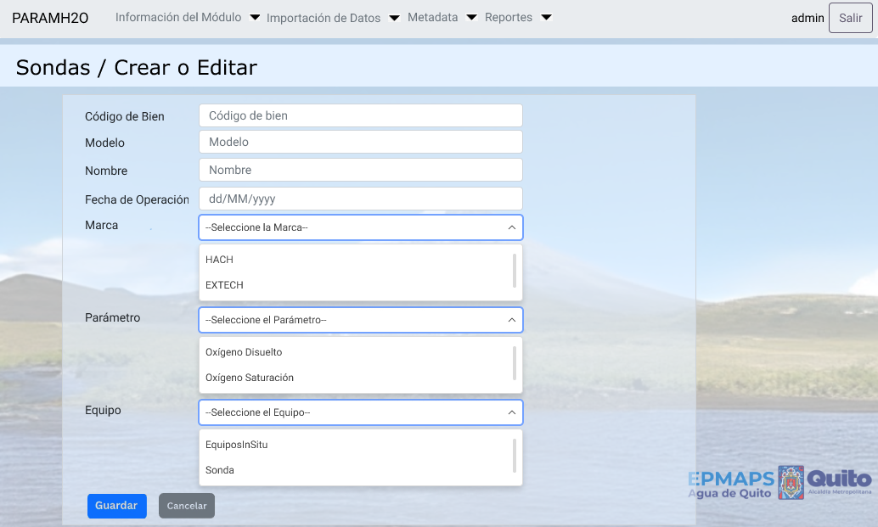
Nuevo / Editar SONDAS

- Consultar Sondas: El usuario puede consultar los detalles de una sonda registrada, incluyendo el código de activo, nombre, modelo, marca, fecha de operación, parámetro asociado y equipo.
- Exportar Sondas: El sistema permitirá al usuario exportar la lista completa de sondas mediante un archivo descargable en formato Excel. Esta exportación incluirá el listado de todas las sondas con sus respectivos campos asociados.
- Eliminar Sonda: El usuario de acuerdo al perfil asignado tiene la opción de eliminar una sonda, para lo cual selecciona el registro correspondiente:

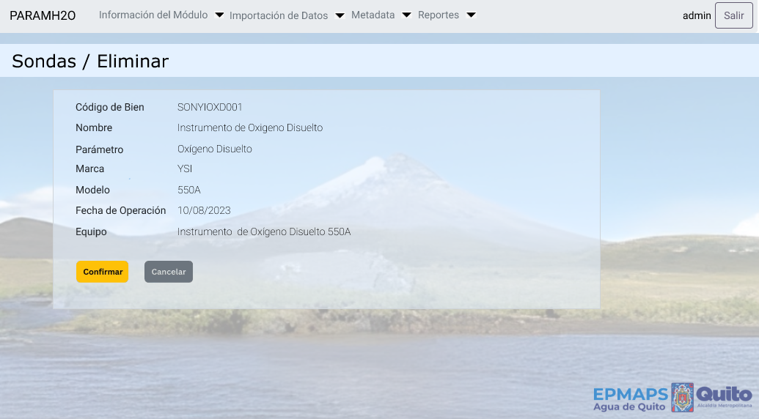
Eliminar SONDAS

      - Opción Laboratorios

El sistema permitirá al usuario gestionar la información de Laboratorios con su detalle utilizados en el módulo de Isotopía. Esta gestión incluirá la creación, modificación, eliminación, consulta, descarga y exportación de la información.
Los Laboratorios registrados con su detalle deben ser únicos, y se proporcionará un filtro general que permitirá buscar en todas las columnas desplegar en esta opción.
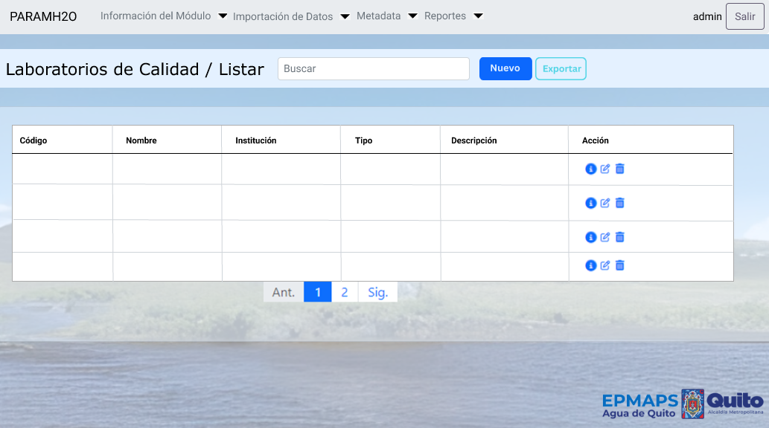
Listar LABORATORIOS

- Crear/Modificar Laboratorios: El usuario puede crear un Laboratorio o modificar los datos de un Laboratorio existente, ingresando o actualizando el código, nombre, institución, tipo y su descripción.
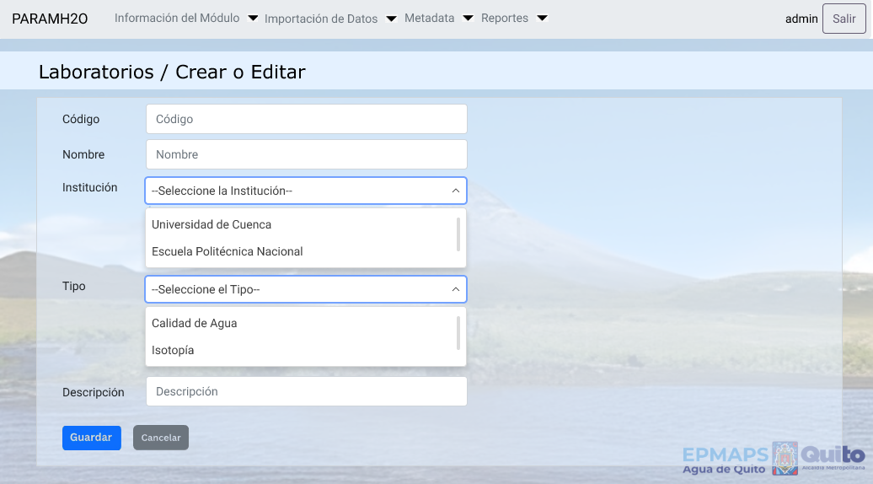
Nuevo / Editar LABORATORIO

- Consultar Laboratorios: El usuario puede consultar los detalles del Laboratorio registrado, incluyendo el código, nombre, institución, tipo y su descripción.
- Exportar Laboratorios: El sistema permitirá al usuario exportar la lista completa de Laboratorios mediante un archivo descargable en formato Excel. Esta exportación incluirá el listado de todos los Laboratorios con sus respectivos campos asociados.
- Eliminar Laboratorio: El usuario de acuerdo al perfil asignado tiene la opción de eliminar un laboratorio, para lo cual selecciona el registro correspondiente.
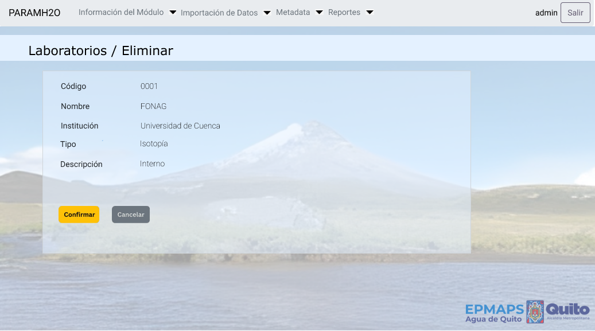
Eliminar LABORATORIO

      - Opción Categorías

El sistema permitirá al usuario gestionar las Categorías de parámetros utilizadas en el módulo de Isotopía. Esta gestión incluirá la creación, modificación, eliminación, consulta, descarga y exportación de la información.
Las Categorías de parámetros registradas deben ser únicos, y se proporcionará un filtro general que permitirá buscar en todas las columnas desplegar en esta opción.

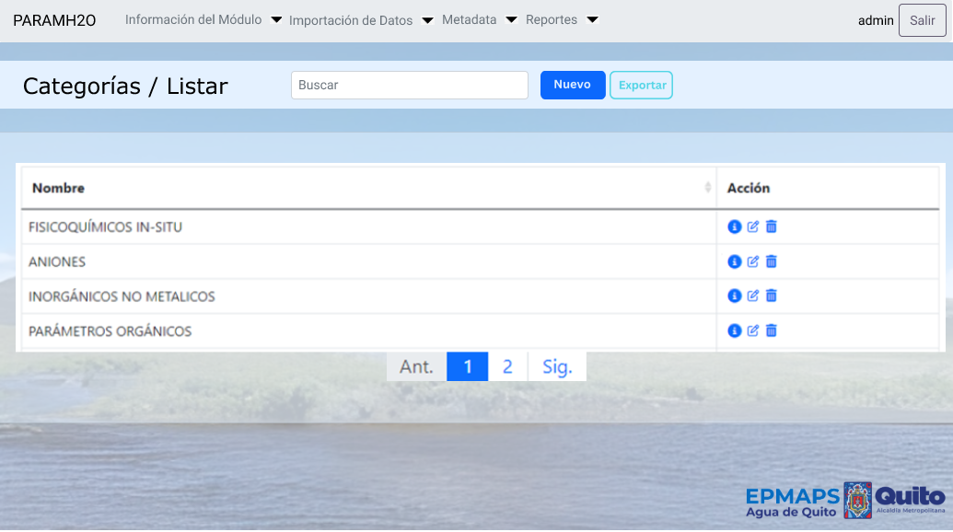

Listar Categorías

- Crear/Modificar Categorías: El usuario puede crear una Categoría o modificar los datos de una Categoría existente, ingresando o actualizando el nombre.
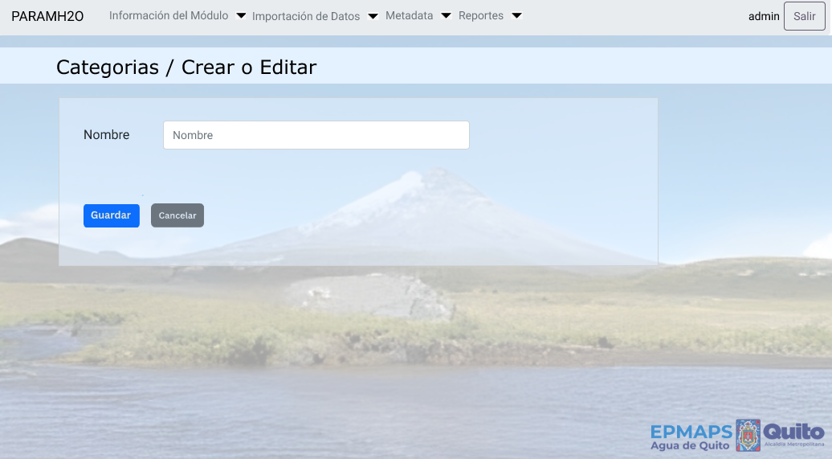
Nuevo / Editar CATEGORÍAS

- Consultar Categorías: El usuario puede consultar los detalles de la Categoría registrada, incluyendo el nombre.
- Exportar Categorías: El sistema permitirá al usuario exportar la lista completa de Categorías mediante un archivo descargable en formato Excel. Esta exportación incluirá el listado de todas las Categorías con sus respectivos campos asociados.
- Eliminar Categoría: El usuario de acuerdo al perfil asignado tiene la opción de eliminar una categoría, para lo cual selecciona el registro correspondiente.
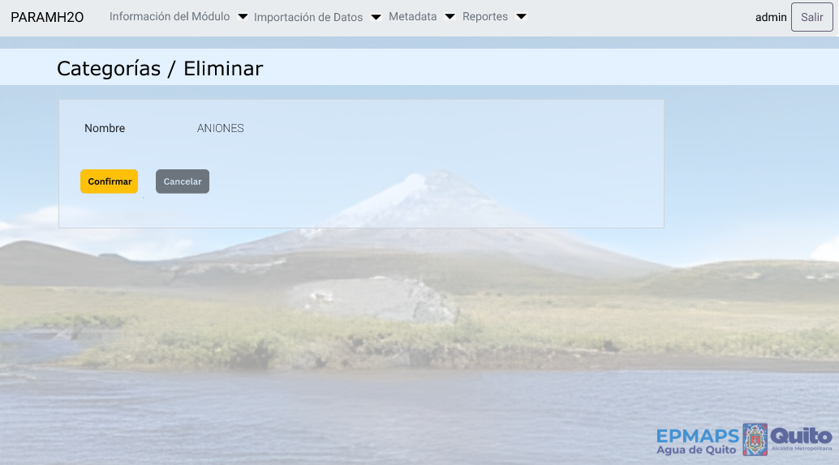
Eliminar CATEGORÍA

      - Opción Parámetros

El sistema permitirá al usuario gestionar los Parámetros utilizados en el módulo de Isotopía. Esta gestión incluirá la creación, modificación, eliminación, consulta, descarga y exportación de la información.
Las Unidades de Medida registradas deben ser únicos, y se proporcionará un filtro general que permitirá buscar en todas las columnas desplegar en esta opción.

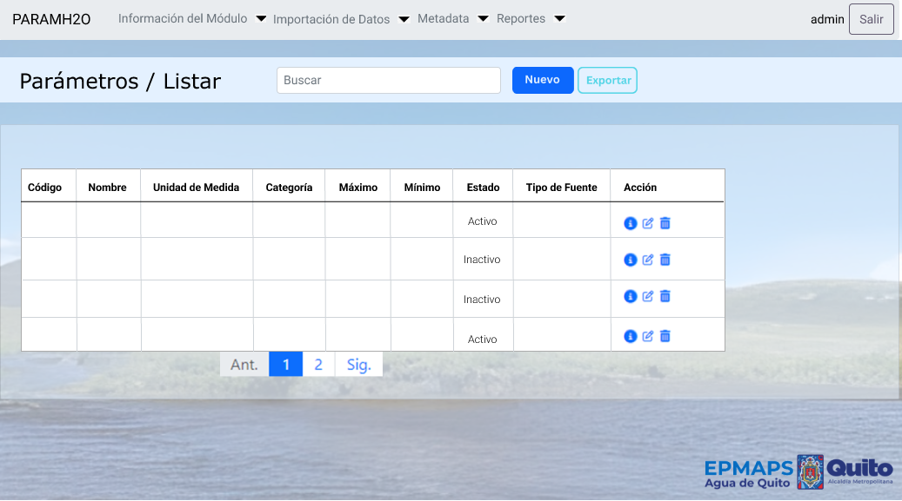

Listar Parámetros

- Crear/Modificar Parámetros: El usuario puede crear un Parámetro o modificar los datos de un Parámetro existente, ingresando o actualizando el código, nombre, unidad de medida, categoría, valor máximo, valor mínimo, tipo de fuente y estado.

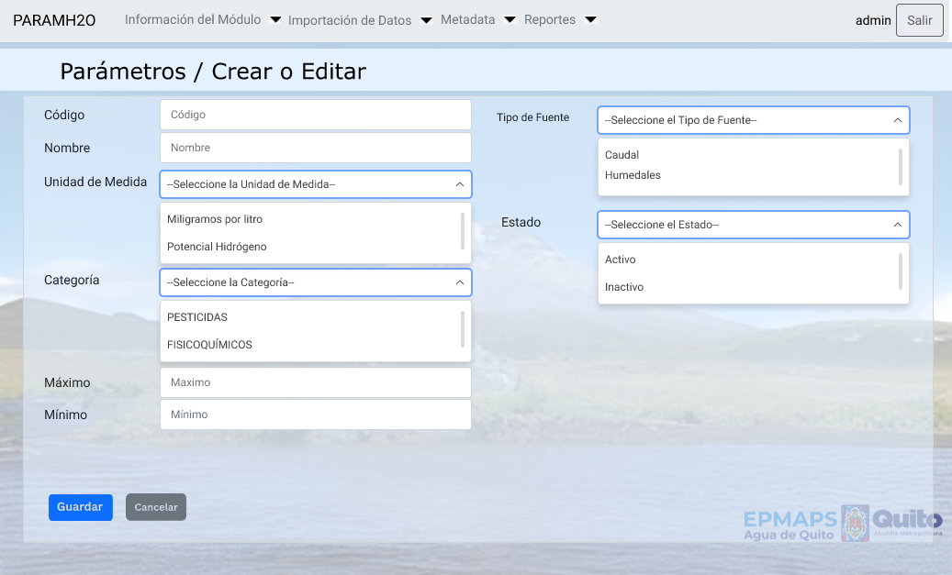
Nuevo / Editar PARÁMETROS

- Consultar Parámetros: El usuario puede consultar los detalles del Parámetro registrado, incluyendo el código, nombre, unidad de medida, categoría del parámetro, valor máximo, valor mínimo, tipo de fuente y estado.
- Exportar Parámetros: El sistema permitirá al usuario exportar la lista completa de parámetros mediante un archivo descargable en formato Excel. Esta exportación incluirá el listado de todos los parámetros con sus respectivos campos asociados.
- Eliminar Parámetro: El usuario de acuerdo al perfil asignado tiene la opción de eliminar un parámetro, para lo cual selecciona el registro correspondiente.
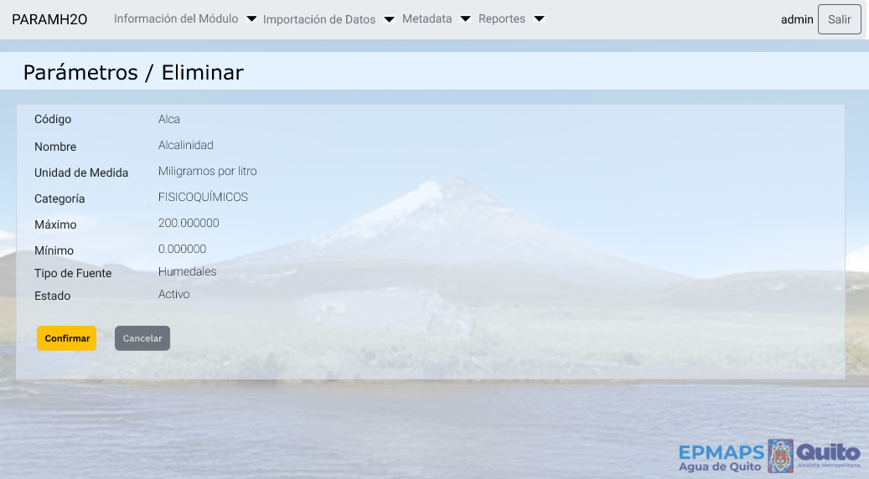
Eliminar PARÁMETRO

      - Opción Variables

El sistema permitirá gestionar las Variables utilizadas en el módulo de Isotopía. Esta gestión incluirá la creación, modificación, eliminación, consulta, descarga y exportación de la información.
Las Variables registradas deben ser únicos, y se proporcionará un filtro general que permitirá buscar en todas las columnas desplegar en esta opción.

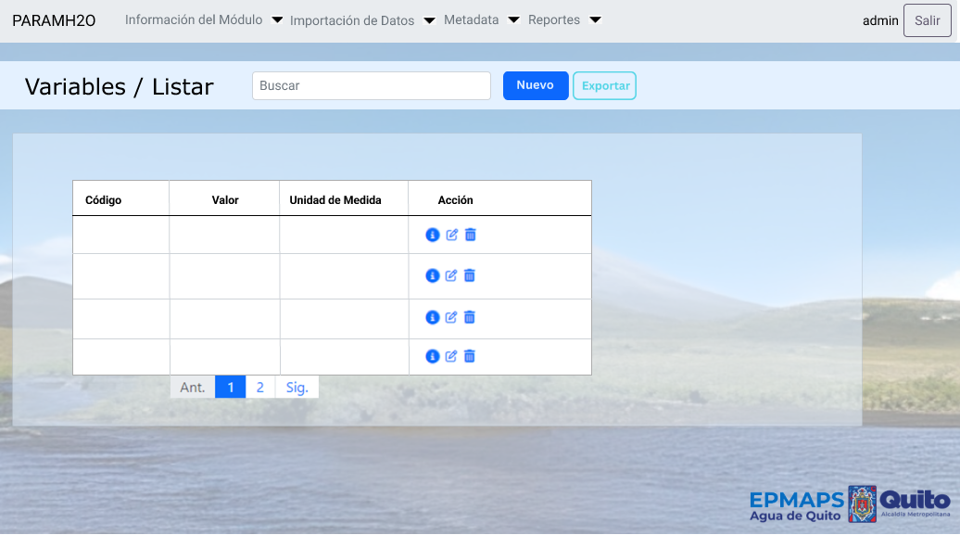

Listar Variables

- Crear/Modificar Variables: El usuario puede crear una Variable o modificar los datos de una Variable existente, ingresando o actualizando el código, valor y unidad de medida.
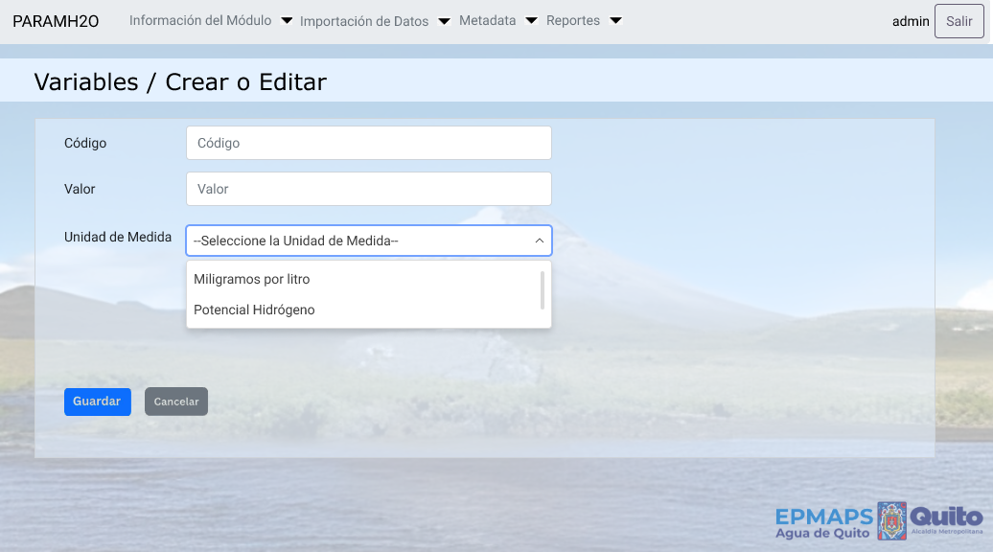
Nuevo / Editar VARIABLES
- Consultar Variables: El usuario puede consultar los detalles de la Variable registrada, incluyendo el código, nombre y unidad de medida.
- Exportar Variables: El sistema permitirá al usuario exportar la lista completa de Variables mediante un archivo descargable en formato Excel. Esta exportación incluirá el listado de todas las Variables con sus respectivos campos asociados.
- Eliminar Variable: El usuario de acuerdo al perfil asignado tiene la opción de eliminar una variable, para lo cual selecciona el registro correspondiente.
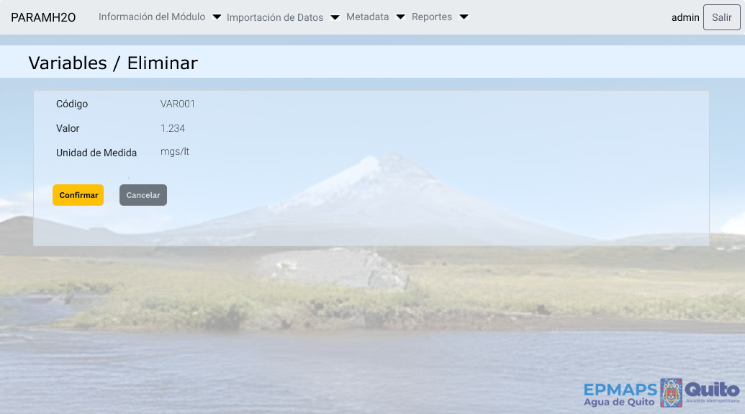
Eliminar Variables

      - Opción Unidades de Medida

El sistema permitirá gestionar las Unidades de Medida utilizadas en el módulo de Isotopía. Esta gestión incluirá la creación, modificación, eliminación, consulta, descarga y exportación de la información.
Las Unidades de Medida registradas deben ser únicos, y se proporcionará un filtro general que permitirá buscar en todas las columnas desplegar en esta opción.

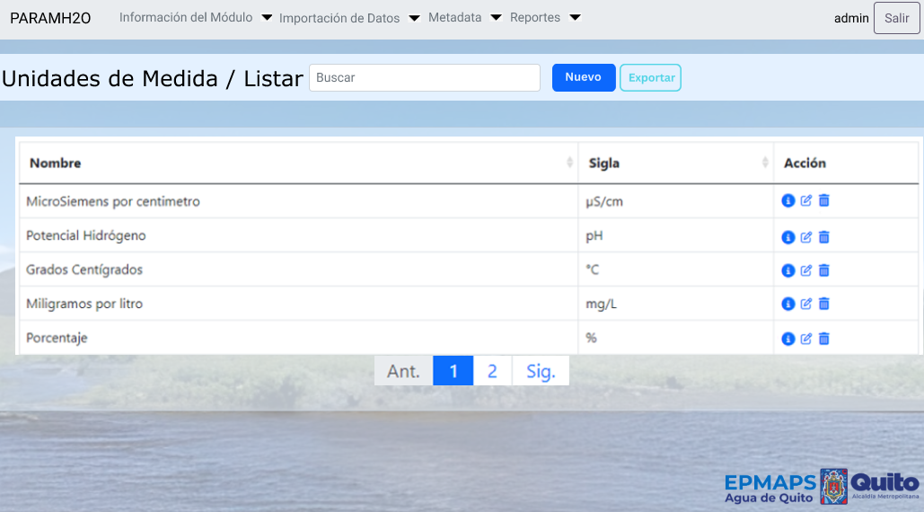

Listar Unidades de Medida

- Crear/Modificar Unidades de Medida: El usuario puede crear una Unidad de Medida o modificar los datos de una Unidad de Medida existente, ingresando o actualizando el nombre y sigla.
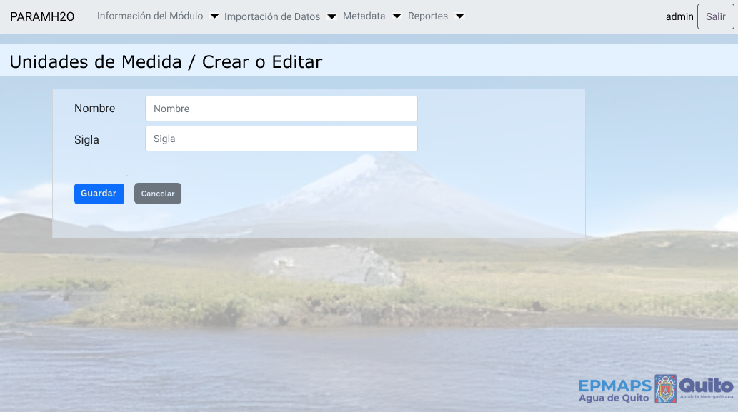
Nuevo / Editar UNIDADES DE MEDIDA

- Consultar Unidades de Medida: El usuario puede consultar los detalles de la Unidad de Medida registrada, incluyendo el nombre y sigla.
- Exportar Unidades de Medida: El sistema permitirá al usuario exportar la lista completa de Unidades de Medida mediante un archivo descargable en formato Excel. Esta exportación incluirá el listado de todas las Unidades de Medida con sus respectivos campos asociados.
- Eliminar Variable: El usuario de acuerdo al perfil asignado tiene la opción de eliminar una unidad de medida, para lo cual selecciona el registro correspondiente.
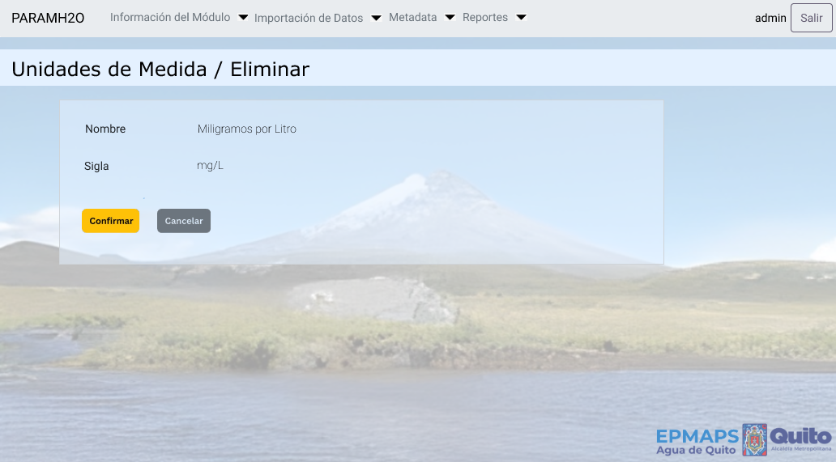
Eliminar UNIDADES DE MEDIDA

    - Opción Importación de Datos
En este menú y opción, de acuerdo al perfil asignado, en este caso para SuperAdministrador, Administrador y Técnico, el usuario tiene acceso a dicha funciondalidad para gestionar los datos importados.

El sistema permitirá gestionar la importación de la información de las Mediciones de los Datos en el módulo de Isotopía. Esta gestión incluirá la modificación, eliminación, consulta, importación, descarga y exportación de la información de los datos efectuados por Punto de Muestreo y Muestra.

El usuario tiene la opción de realizar la importación de los datos mediante una plantilla general de Excel la cual contiene la información necesaria para cargar los datos de Isotopía, Química del Agua e Hidroclimático. Para lo cual el sistema permite al usuario descargar dicha la plantilla; a continuación, se ingresa la información en cada campo, para posteriormente importarlo al sistema con todos los datos discretos de tal manera que se puede revisar la información con el detalle, y según el caso se edite dicha información en el sistema.

Una vez cargada la información, tiene la opción de editar cualquier registro de forma manual, cuyos campos a modificar son los siguientes: Fecha de Monitoreo, Hora de Monitoreo, Responsable, Código de la Muestra, Punto de Muestreo, Proyecto, Fecha Inicio del Período, Fecha Fin del Período, Profundidad de la muestra (metros) y Observaciones.

Además, se proporcionará un filtro general que permitirá buscar en todas las columnas desplegar en esta opción.
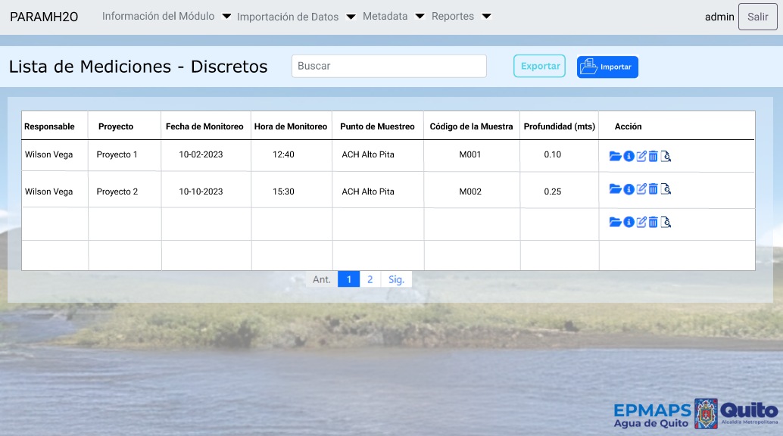
Consultar Datos

- Importar Datos Discretos: El usuario tiene la opción de realizar la importación de los datos mediante un archivo plantilla genérico Excel para cargar los datos, el cual primero se descarga la plantilla, y acontinuación se ingresa la información en cada campo, para posteriormente subirlo o importarlo al sistema con todos los campos siguientes: Fecha de Monitoreo, Hora de Monitoreo, Responsable, Código de la Muestra, Punto de Muestreo, Proyecto, Fecha Inicio del Período, Fecha Fin del Período y Observaciones.

Una vez cargado la información, se puede revisar el detalle, y según el caso se puede editar dicha información en el sistema. Además, se proporcionará un filtro general que permitirá buscar en todas las columnas desplegas en esta opción.

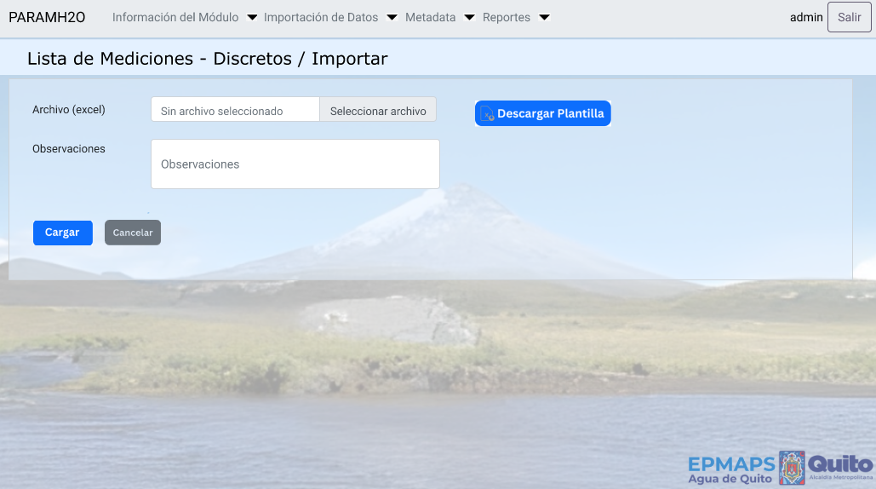

Importar Datos

Al dar clic en el botón Descargar Plantilla se muestra el siguiente archivo Excel para su descarga y posterior registro de la data correspondiente:

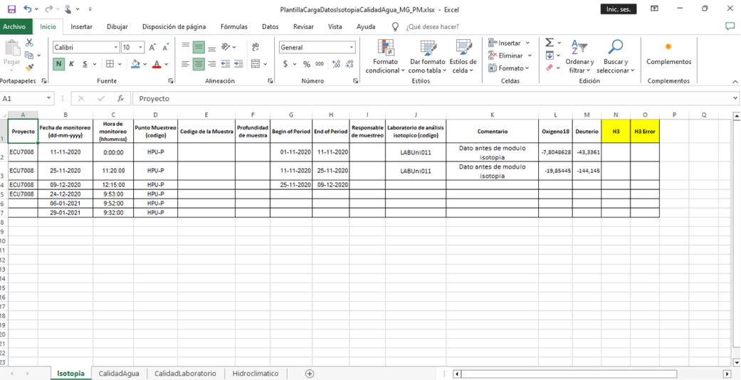

Plantilla Excel - Importar Datos

- Consultar Datos: El usuario podrá consultar los detalles de los datos discretos registrados, incluyendo la Fecha de Monitoreo, Hora de Monitoreo, Responsable, Código de la Muestra, Punto de Muestreo, Profundidad (metros), Proyecto, Fecha Inicio del Período, Fecha Fin del Período y Observaciones.
- Modificar Datos importado: El usuario tiene la opción de modificar el registro de la medición importada correspondiente. Puede editar de acuerdo a su necesidad, uno de los siguientes campos: Fecha de Monitoreo, Hora de Monitoreo, Responsable, Código de la Muestra, Punto de Muestreo, Profundidad (metros), Proyecto, Fecha Inicio del Período, Fecha Fin del Período y/o Observaciones.
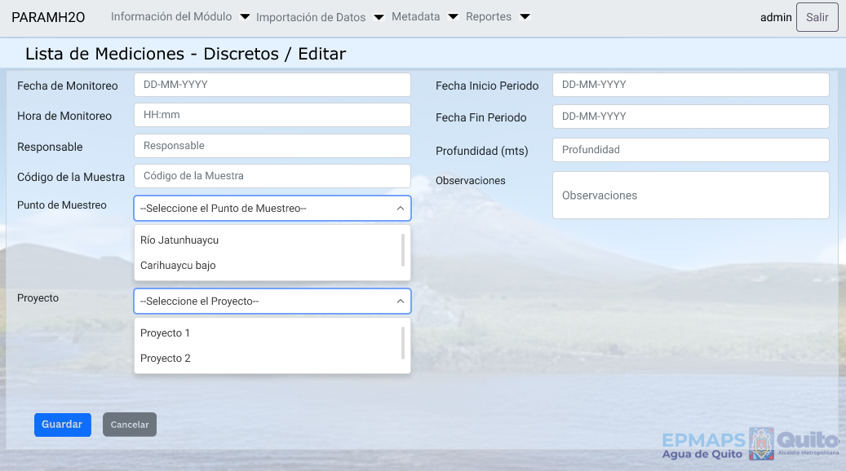
Editar DATO importado

- Exportar Datos: El sistema permitirá al usuario exportar la lista completa de los datos discretos, mediante un archivo descargable en formato Excel. Esta exportación incluirá el listado de todos los datos discretos con los campos correspondientes: Fecha de Monitoreo, Hora de Monitoreo, Responsable, Código de la Muestra, Punto de Muestreo, Proyecto, Fecha Inicio del Período, Fecha Fin del Período y Observaciones. Seguido de la exportación de los campos de las secciones de Isotopía, Química del Agua e Hidroclimático.

- Eliminar Datos: Tiene la opción de eliminar un registro importado de la cabecera, de medición, para lo cual selecciona el registro correspondiente.
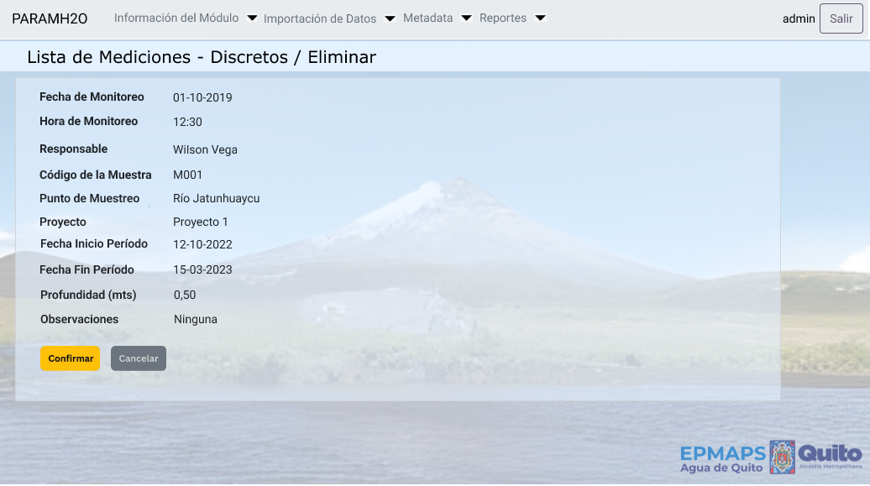
Eliminar DATO

- Ver Detalle de los Datos: El usuario al dar clic sobre cualquier registro mostrado en el listado de datos de los resultados de mediciones, puede visualizar el detalle y editarlo. Los campos mostrados por cada detalle de la medición para la muestra respectiva, se encuentran agrupados los campos por sección: Isotopía, Química del Agua e Hidroclimático.
- ISOTOPÍA
- Isotopo: Nombre del Isotopo a seleccionar como: Oxígeno18, Deuterio, Tritio, D-excess.
- Valor: Valor asignado al isotopo seleccionado.
- Incertidumbre: Valor de la incertidumbre que corresponde al valor de H3Error.
- Laboratorio: Nombre del Laboratorio donde se realizó la muestra.
- Código de la Muestra: Código de la muestra, es campo opcional.

- QUÍMICA DEL AGUA:

- Parámetro: Nombre del parámetro a realizar la evaluación de la muestra. Ejm: Alcalinidad, sodio, conductividad, etc.
- Valor: Valor asignado al parámetro seleccionado.
- Temperatura: Valor de la Temperatura asignado al parámetro. Es campo opcional que puede ir en blanco.
- Sonda: Valor de la Sonda asignado al parámetro. Es campo opcional que puede ir en blanco.
- Laboratorio: Nombre del Laboratorio donde se realizó la muestra.
- Tipo: Se selecciona el tipo de la muestra si se realizó IN SITU (sin laboratorio) o en Laboratorio.
- Código de la Muestra: Código de la muestra, es campo opcional.

- HIDROCLIMÁTICO:
- Variable: Nombre de la variable a realizar la evaluación de la muestra. Ejm: Precipitación, Humedad, Caudal, etc.
- Valor: Valor asignado a la variable seleccionada.
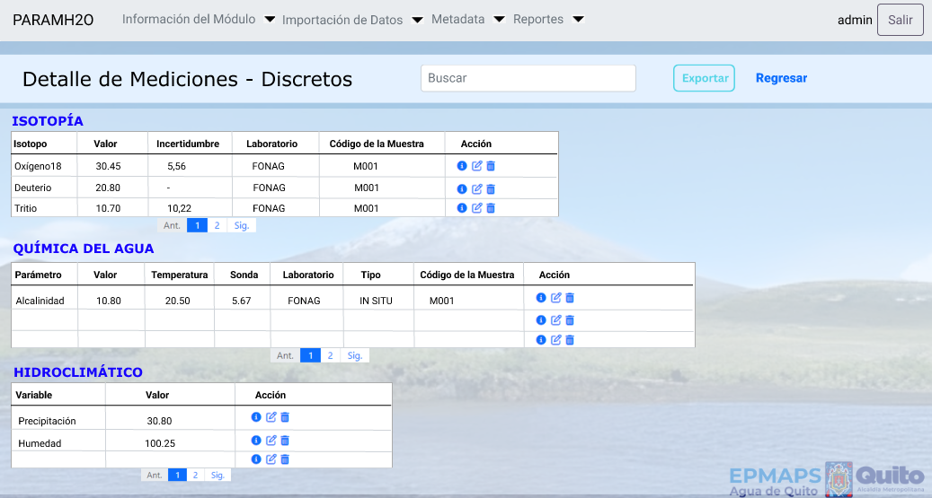
Consultar Detalle Datos

- Exportar Detalle de Datos: El sistema permitirá al usuario exportar la lista completa del detalle de los datos de las secciones de Isotopía, Química del Agua e Hidroclimático mediante un archivo descargable en formato Excel.

Sección ISOTOPÍA
- Modificar Dato (Sección Isotopía): El usuario tiene la opción de editar un ítem del Detalle de la sección de Isotopía cuyos campos a modificar son los siguientes: Isotopo, Valor, Incertidumbre, Laboratorio, y Código de la Muestra.
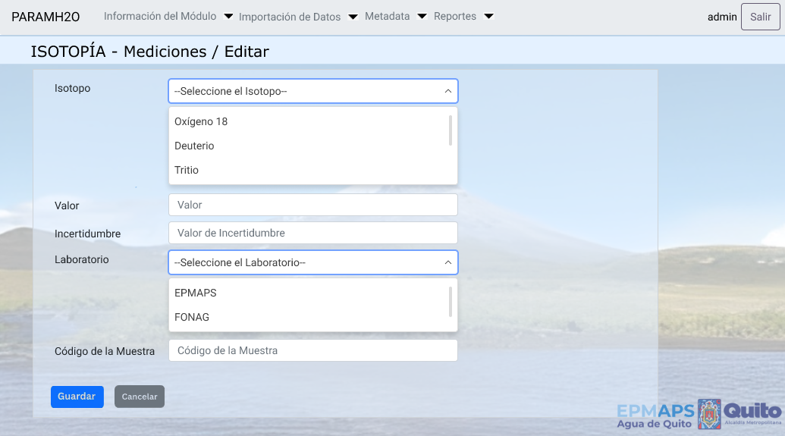
Editar Dato (ISOTOPÍA)

- Eliminar Dato (Sección Isotopía): Tiene la opción de eliminar el detalle de la sección de isotopía, para lo cual selecciona el registro correspondiente.
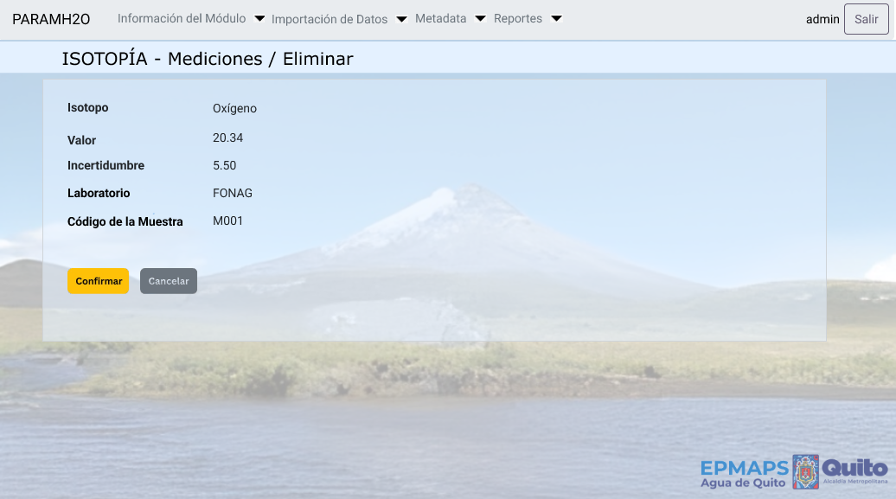
Eliminar Dato (ISOTOPÍA)

Sección QUÍMICA DEL AGUA
- Modificar Dato (Sección Química del Agua): El usuario tiene la opción de editar un ítem del Detalle de la sección de Química del Agua cuyos campos a modificar son los siguientes: Parámetro, Valor, Temperatura, Sonda, Laboratorio, Tipo, y Código de la Muestra.
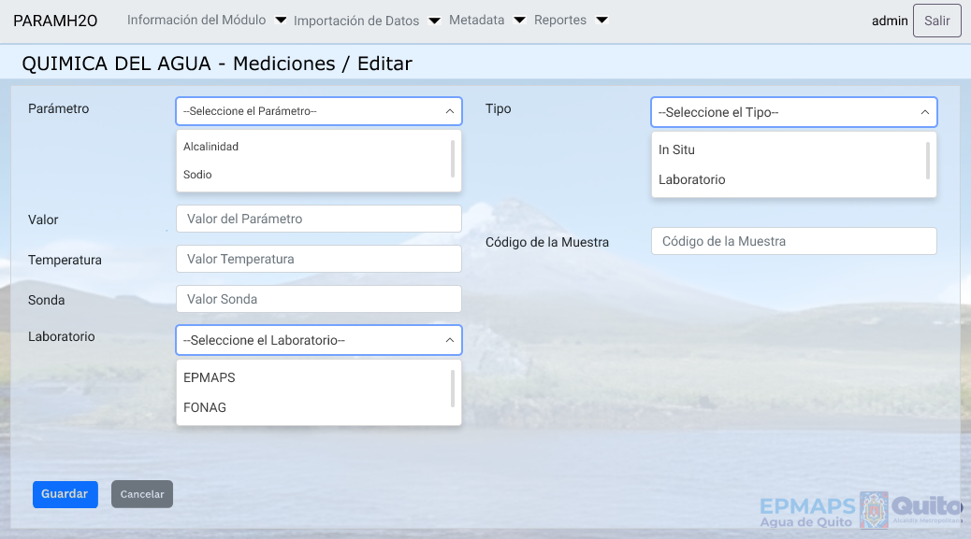
Editar Dato (QUÍMICA DEL AGUA)

- Eliminar Dato (Sección Química del Agua): Tiene la opción de eliminar el detalle de la sección de Química del Agua, para lo cual selecciona el registro correspondiente.
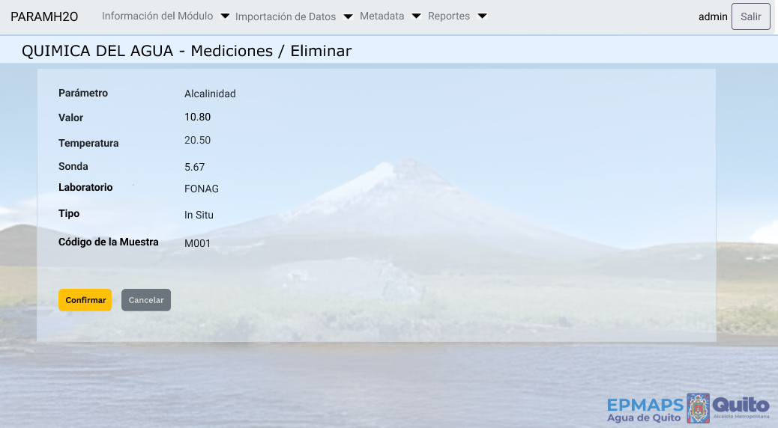
Eliminar Dato (QUÍMICA DEL AGUA)

Sección HIDROCLIMÁTICO
- Modificar Dato (Sección Hidroclimático): El usuario tiene la opción de editar un ítem del Detalle de la sección de Hidroclimático cuyos campos a modificar son los siguientes: Variable, y Valor.
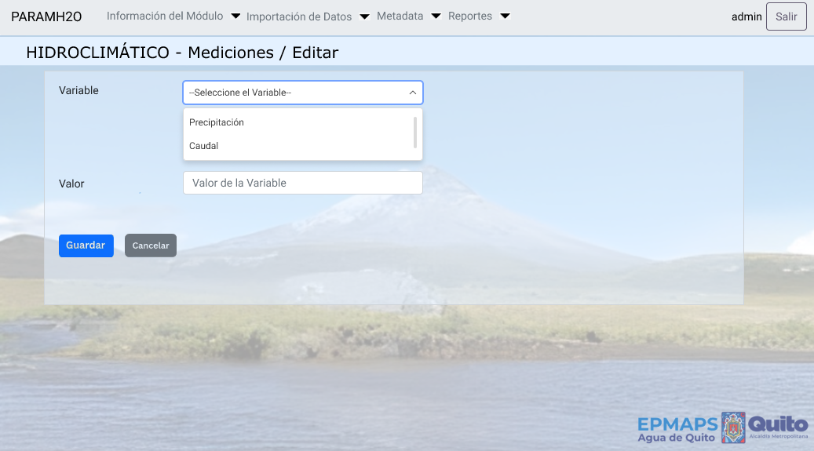
Editar Dato (HIDROCLIMÁTICO)

- Eliminar Dato (Sección Hidroclimático): Tiene la opción de eliminar el detalle de la sección de Hidroclimático, para lo cual selecciona el registro correspondiente.
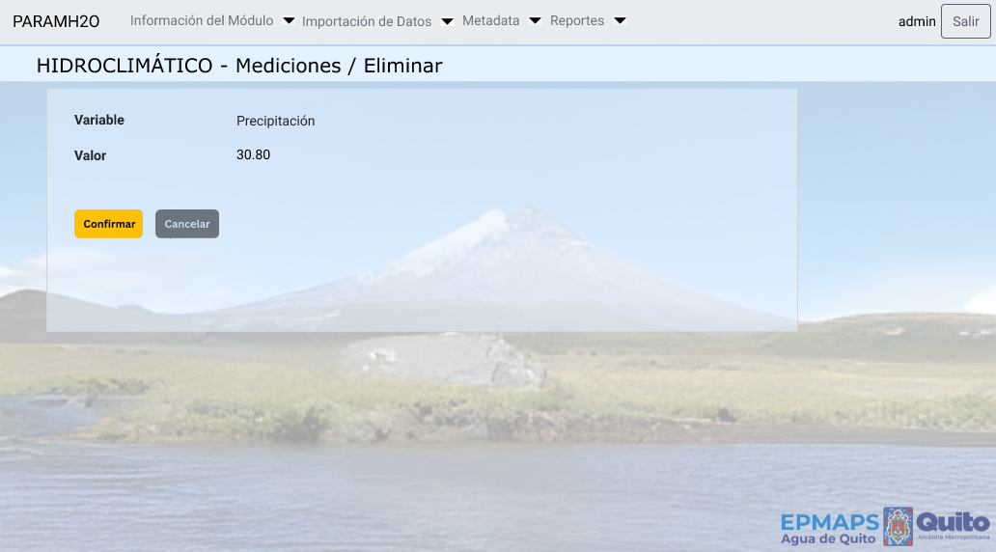
Eliminar Dato (HIDROCLIMÁTICO)

    - Menú Metadata
En este menú, de acuerdo al perfil asignado, en este caso para SuperAdministrador, Administrador y Técnico, el usuario tiene acceso a los menús con sus respectivas opciones habilitadas de acuerdo al rol asignado: Archivos Importados.
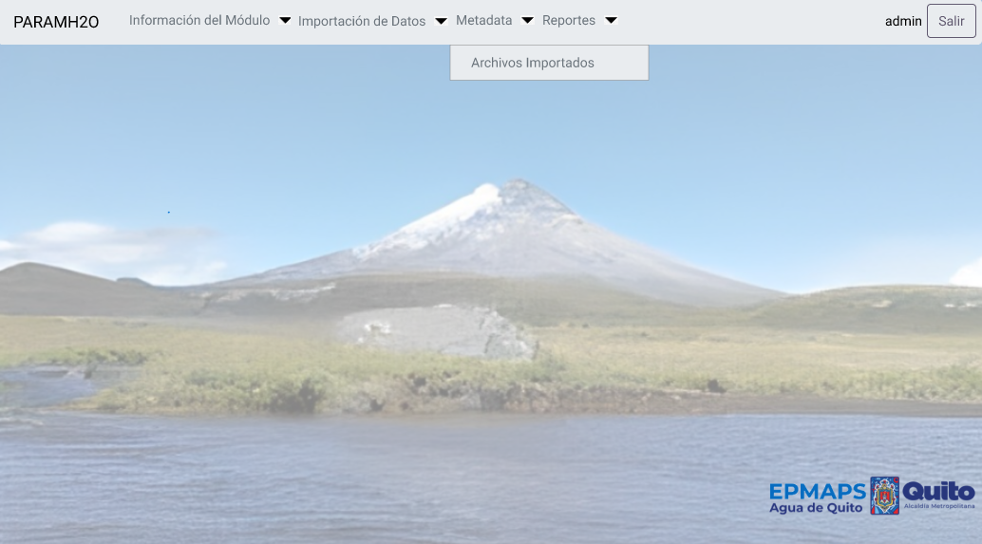
Menú Metadata

      - Opción Archivos Importados
El sistema permitirá consultar el listado de los archivos importados dentro del módulo de Isotopía. Esta gestión incluirá la consulta, descarga y exportación de la información de los archivos importados de los resultados de mediciones. Las columnas que se muestran al consultar son: Usuario y Fecha de Carga. Además, se proporcionará un filtro general que permitirá buscar en todas las columnas desplegar en esta opción.
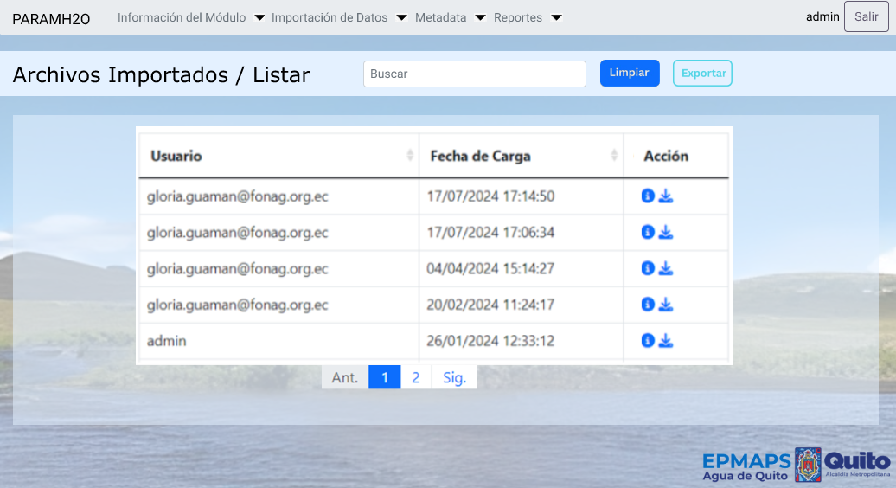
Archivos Importados
- Consultar Archivos Importados: El usuario podrá consultar la información de los archivos provenientes de la importación o subida de información. La consulta muestra las siguientes columnas: Usuario y Fecha de Carga.

- Exportar Archivos Importados: El sistema permitirá al usuario exportar la lista de archivos importados, mediante un archivo descargable en formato Excel. Esta exportación incluirá el listado con los siguientes campos: Usuario y Fecha de carga.

    - Menú Reportes
En este menú, de acuerdo al perfil asignado, en este caso para SuperAdministrador, y Administrador, el usuario tiene acceso a los menús con sus respectivas opciones habilitados de acuerdo al rol asignado: Reporte de Líneas Meteóricas, Reporte de Dinámica Temporal de Isotopos, Reporte de Composición Isotópica, y Reporte de Alturas de Recarga, Reporte de Comparación Isotopía – Química del Agua, y Reporte Mensual Multianual.
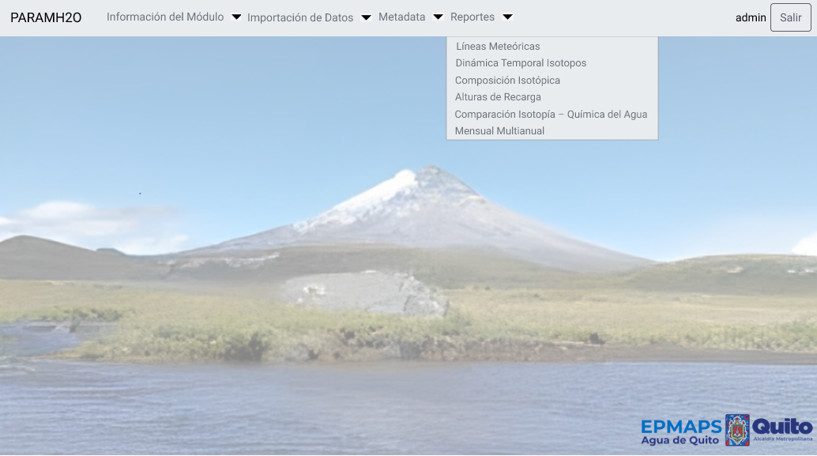
Menú REPORTES

Los reportes habilitados al usuario, son descargables a formato Excel, algunos poseen gráficos planos (2D) de tipo columna, otros muestran gráficos de tipo dispersión.
Los reportes definidos para el usuario son los siguientes:

- Reporte de Líneas Meteóricas
- Permite filtrar o buscar por Cuenca, Fecha Inicio y Fecha Fin.
- Este reporte muestra la comparación de información de los isotopos de acuerdo a la cuenca seleccionada y rango de fechas, en un gráfico tipo dispersión, donde se muestra la distribución y variación isotópica en forma de líneas de agua meteóricas con el comportamiento de los isotopos, y el tipo de fuente como el caudal, humedal y/o precipitación.
El gráfico puede ser descargado en formato imagen en png. Además, se visualiza un mapa en OpenStreetMap con la ubicación de los puntos de muestreo con la respectiva leyenda, y descargable a formato png.

- Reporte de Dinámica Temporal de Isotopos:
- Permite filtrar o seleccionar por uno o más Cuencas, uno o más Variables Hidroclimáticas Superior e Inferior, por Isotopo, Fecha Inicio y/o Fecha Fin. Por defecto, la variable hidroclimática superior es la Precipitación

- Este reporte muestra la información de comparación de las variables de precipitación, isotopía y caudal con el correspondiente comportamiento y variación de dispersión, visualizando la información en gráficos de barras, líneas junto con steplot y líneas con marcadores.
Además, se muestra la leyenda sobre el gráfico correspondiente donde indica la precipitación, isotopía y caudal.
El gráfico posee leyenda con los puntos de muestreo, y es descargable en imagen en formato png.

- Reporte de Composición Isotópica:
- Permite filtrar o seleccionar por uno o más Isotopos, Cuencas, Tipo (Cuenca, Escala o Cuenca y Escala), Fecha Inicio y/o Fecha Fin.

- Este reporte permite mostrar la proporción de los diferentes isótopos de elementos presentes en una muestra, de acuerdo a la cuenca seleccionada, tipo de escala y rango de fechas.
El gráfico se muestra en forma de cajas o boxplot agrupadas por variables consultadas donde se muestra la proporción.
El gráfico posee leyenda con los puntos de muestreo, y es descargable en imagen en formato png.
- Reporte de Alturas de Recarga:
- Permite filtrar o buscar por uno o más Cuencas, por Isotopo, Fecha Inicio y/o Fecha Fin.

- Este reporte muestra la información con el análisis de medición de los niveles de agua que recargan en un área geográfica específica de acuerdo a la cuenca seleccionada.
El gráfico se muestra en forma de dispersión agrupando las variables o parámetros consultados como lluvia, caudal, humedal.
El gráfico posee leyenda con los puntos de muestreo, y es descargable en imagen en formato png.

- Reporte de Comparación Isotopía – Química del Agua:
- Permite filtrar o buscar por uno o más Tipos de Escala (MicroCuenca, humedal o Ladera) , por Cuenca, parámetro de entrada, parámetro de salida, Fecha Inicio y/o Fecha Fin.

- Este reporte muestra un gráfico en dispersión con la comparación Isotópica de la Química del Agua de acuerdo a:
  - Precipitación con los parámetros registrados en los colectores de agua lluvia.
  - Caudales en ríos, manantiales, ojos de agua, entre otros con los parámetros registrados.

- También muestra un gráfico de líneas junto con steplot con la comparación de información de los datos isotópicos de acuerdo a la cuenca seleccionada, aparecen las escalas asociadas a la misma.
Además, debe poder seleccionar y deseleccionar los datos de los puntos.
- El gráfico posee leyenda con los puntos de muestreo, y es descargable en imagen en formato png.
- Reporte de Mensual Multianual
- Permite filtrar o buscar por Tipo de Escala (MicroCuenca, humedal o Ladera), por Isotopo, por Cuenca, Fecha Inicio y/o Fecha Fin.

- Este reporte muestra el gráfico en forma de cajas o boxplot, con un análisis que recopila y presenta datos mensuales de varios años, permitiendo observar patrones, tendencias o variaciones a lo largo del tiempo, con los parámetros respectivos.
  - Si filtra por Cuenca:
  - En el gráfico en lugar de la profundidad deben estar los puntos de monitoreo que se encuentran dentro de la cuenca seleccionada.
  - Debe permitir seleccionar y deseleccionar los puntos o escalas de monitoreo del gráfico.

- Si filtra por Tipo de Escala:
- Este gráfico permite comparar entre cuencas.
- En el gráfico, en lugar de la profundidad deben estar las cuencas.
- Debe permitir seleccionar y deseleccionar cuencas.

- El gráfico posee leyenda con los puntos de muestreo, y es descargable en imagen en formato png.

      - Opción Reporte de Líneas Meteóricas

El sistema permitirá mostrar el reporte de Líneas Meteóricas en el módulo de Isotopía. Esto incluye la consulta, visualización en gráfico tipo dispersión, con la información consultada.
Permite filtrar o buscar por Cuenca, Fecha Inicio y Fecha Fin.

Este reporte muestra la comparación de información de los isotopos de acuerdo a la cuenca seleccionada y rango de fechas, en un gráfico tipo dispersión, donde se muestra la distribución y variación isotópica en forma de líneas de agua meteóricas con el comportamiento de los isotopos, y el tipo de fuente como el caudal, humedal y/o precipitación.

El gráfico posee leyenda con los puntos de muestreo, y es descargable en imagen en formato png. Además, se visualiza un mapa en OpenStreetMap con la ubicación de los puntos de muestreo con la respectiva leyenda, y descargable a formato png.
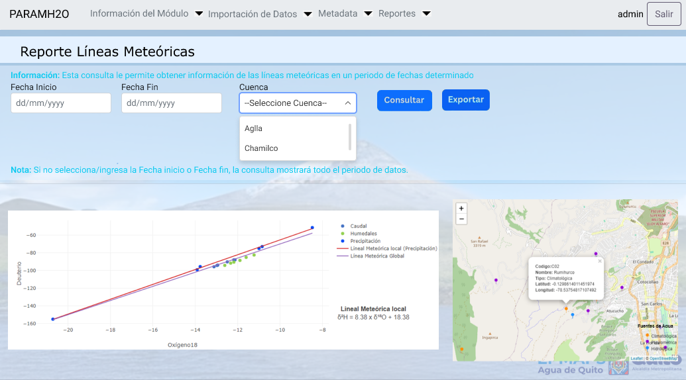
Reporte de Líneas Meteóricas

- Consultar / Visualizar Gráfico: Permite consultar la información del reporte de acuerdo a los filtros seleccionados, visualizando gráficamente en el mapa OpenStreetMap (utilizado por el sistema PARAMH2O) las coordenadas de ubicación de los puntos de muestro. La vista que se muestra por defecto en el mapa es de 2D.

Además, se visualiza un gráfico tipo dispersión, de acuerdo a los filtros seleccionados.

Caso contrario si no existe la información, se muestra un mensaje indicando que no tiene datos. El gráfico posee leyenda con los puntos de muestreo, y es descargable en imagen en formato png.

- Descargar / Exportar: El sistema permite al usuario descargar y exportar la información a un archivo en formato Excel de acuerdo a la plantilla definida por la EPMAPS.

      - Opción Reporte de Dinámica Temporal de Isotopos
El sistema permitirá mostrar el reporte de Dinámica Temporal de Isotopos en el módulo de Isotopía. Esto incluye la consulta, visualización en un gráfico de tipo dispersión y/o columnas, descarga y exportación de la información consultada.

Permite filtrar o seleccionar uno o más Cuencas, uno o más Variables Hidroclimáticas (Superior e Inferior), por Isotopo, Fecha Inicio y/o Fecha Fin.
La variable hidroclimática superior siempre es la Precipitación.
Este reporte muestra la información de comparación de las variables de precipitación, isotopía y caudal con el correspondiente comportamiento y variación de dispersión, visualizando la información en gráficos de barras, líneas junto con steplot y líneas con marcadores.
Además, se muestra la leyenda sobre el gráfico correspondiente con los puntos de muestreo, la precipitación, isotopía y caudal.
El gráfico posee leyenda con los puntos de muestreo, y es descargable en imagen en formato png.
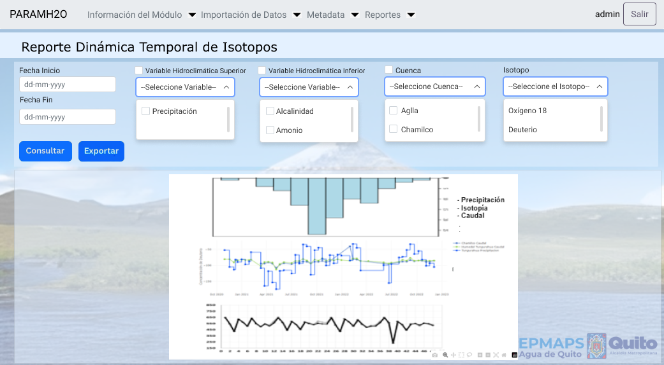

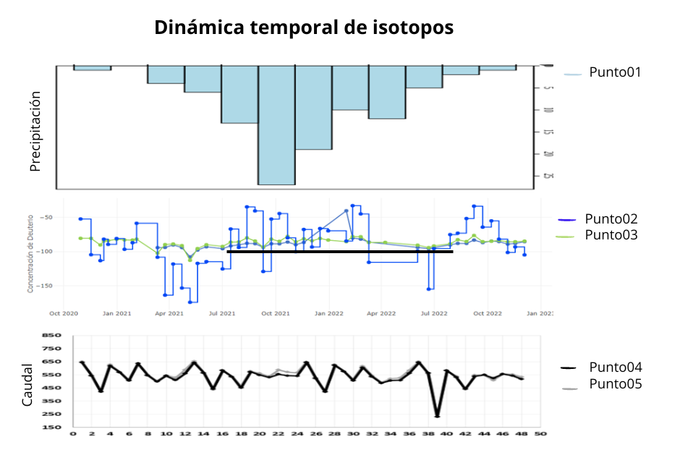
Reporte Dinámica Temporal de Isotopos

- Consultar / Visualizar Gráfico: Permite consultar la información del reporte de acuerdo a los filtros seleccionados, visualizando la información en gráficos de barras, líneas junto con steplot y líneas con marcadores:
- Gráfico de Barras: Se visualiza la información de precipitación, isotopía y caudal.
- Gráfico de Líneas junto con steplot: Se visualiza la información del comportamiento y variación de las variables hidroclimáticas de forma escalonada, de acuerdo al isotopo, cuenca seleccionada y rango de fechas.
- Gráfico Líneas con marcadores: Se visualiza la información de la variación de los isotopos.

Caso contrario si no existe la información, se muestra un mensaje indicando que no tiene datos. El gráfico posee leyenda con los puntos de muestreo, y es descargable en imagen en formato png.

- Descargar / Exportar: El sistema permite al usuario descargar y exportar la información a un archivo en formato Excel de acuerdo a la plantilla definida por la EPMAPS.

      - Opción Reporte Composición Isotópica

El sistema permitirá mostrar el reporte de Composición Isotópica en el módulo de Isotopía. Esto incluye la consulta, y visualización en gráfico tipo columna, con la información consultada.

Permite filtrar o seleccionar por uno o más Isotopos, uno o más Cuencas, por Tipo de Escala (MicroCuenca, Humedal o Ladera), Fecha Inicio y/o Fecha Fin.

Este reporte permite mostrar la proporción de los diferentes isótopos de elementos presentes en una muestra, de acuerdo a la cuenca seleccionada, tipo de escala y rango de fechas.

Además, se muestra la leyenda sobre el gráfico correspondiente con los puntos de muestreo. El gráfico puede ser descargado en imagen en formato png.

El gráfico se muestra en forma de cajas o boxplot agrupadas por variables consultadas donde se muestra la proporción.

El gráfico posee leyenda con los puntos de muestreo, y es descargable en imagen en formato png.
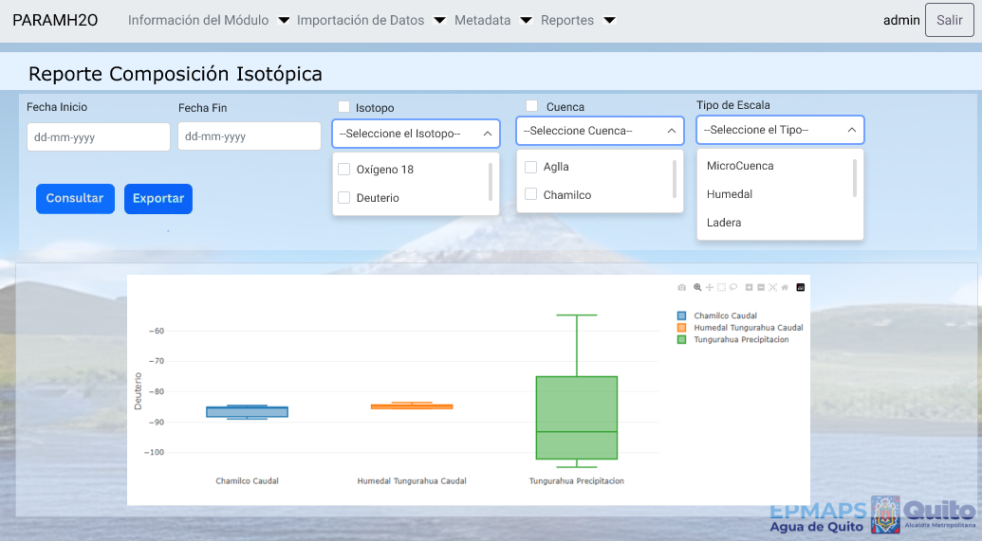
Reporte Composición Isotópica

- Consultar / Visualizar Gráfico: Permite consultar la información del reporte de acuerdo a los filtros seleccionados, visualizando la información en un gráfico en forma de cajas o boxplot.

Caso contrario si no existe la información, se muestra un mensaje indicando que no tiene datos.

El gráfico posee leyenda con los puntos de muestreo, y es descargable en imagen en formato png.

- Descargar / Exportar: El sistema permite al usuario descargar y exportar la información a un archivo en formato Excel de acuerdo a la plantilla definida por la EPMAPS.

      - Opción Reporte Alturas de Recarga

El sistema permitirá mostrar el reporte de Alturas de Recarga en el módulo de Isotopía. Esto incluye la consulta, y visualización en gráfico tipo dispersión, con la información consultada.

Permite filtrar o buscar por uno o más Cuencas, por Isotopo, Fecha Inicio y/o Fecha Fin.

Este reporte muestra la información con el análisis de medición de los niveles de agua que recargan en un área geográfica específica de acuerdo a la cuenca seleccionada.

El gráfico posee una leyenda con los puntos de muestreo, y se visualiza en forma de dispersión agrupando las variables o parámetros consultados como lluvia, caudal, humedal. El gráfico posee leyenda con los puntos de muestreo, y es descargable en imagen en formato png.
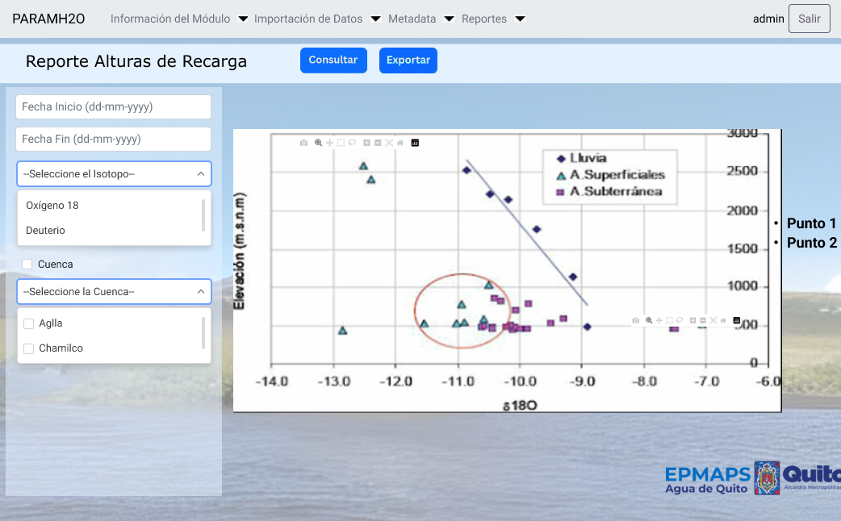
Reporte Alturas de Recarga

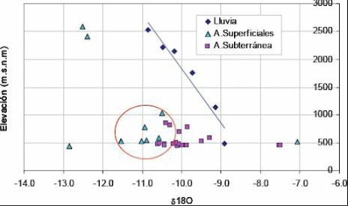

- Consultar / Visualizar Gráfico: Permite consultar la información del reporte de acuerdo a los filtros seleccionados, visualizando gráficamente la información en un gráfico tipo de dispersión, con las variables y/o parámetros seleccionados.

Caso contrario si no existe la información, se muestra un mensaje indicando que no tiene datos.

El gráfico posee leyenda con los puntos de muestreo, y es descargable en imagen en formato png.

- Descargar / Exportar: El sistema permite al usuario descargar y exportar la información a un archivo en formato Excel de acuerdo a la plantilla definida por la EPMAPS.

      - Opción Reporte Comparación Isotopía - Química del Agua

El sistema permitirá mostrar el reporte de Comparación Isotopía – Química del Agua entre cuencas y tipos de escala en el módulo de Isotopía. Esto incluye la consulta, y visualización en gráfico tipo dispersión, con la información consultada.

Permite filtrar buscar por uno o más Tipos de Escala (MicroCuenca, humedal o Ladera), por Cuenca, parámetro de entrada (Precipitación, Caudal), parámetro de salida (Precipitación, Caudal), Fecha Inicio y/o Fecha Fin.

Este reporte muestra un gráfico en dispersión con la comparación Isotópica de la Química del Agua de acuerdo a:
  - Precipitación con los parámetros registrados en los colectores de agua lluvia.
  - Caudales en ríos, manantiales, ojos de agua, entre otros con los parámetros registrados.

También muestra un gráfico de líneas junto con steplot con la comparación de información de los datos isotopicos de acuerdo a la cuenca seleccionada, aparecen las escalas asociadas a la misma.

Además, debe poder seleccionar y deseleccionar los datos de los puntos.

El gráfico posee leyenda con los puntos de muestreo, y es descargable en imagen en formato png.

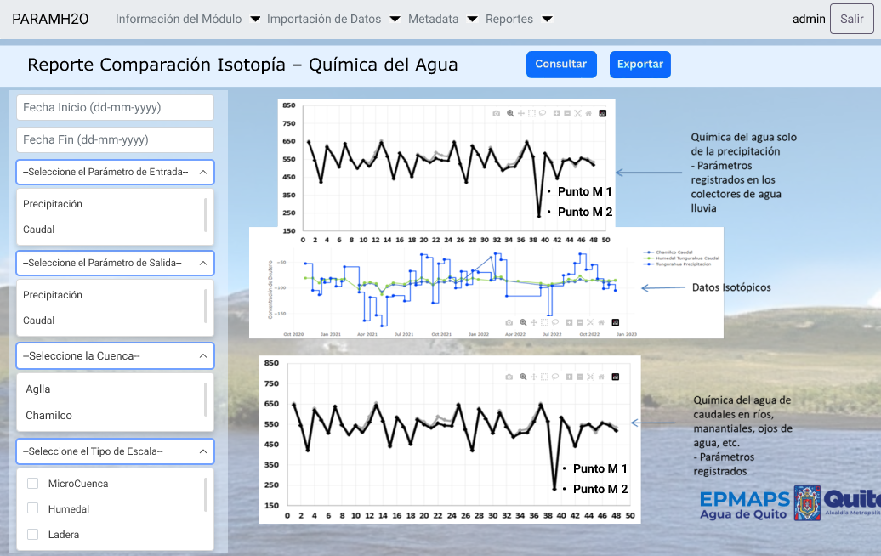
Reporte Comparación Isotopía - Química del Agua

- Consultar / Visualizar Gráfico: Permite consultar la información del reporte de acuerdo a los filtros seleccionados, visualizando la información gráficamente en forma de dispersión con la comparación isotopica de la química del agua de acuerdo a:
  - Precipitación con los parámetros registrados en los colectores de agua lluvia.
  - Caudales en ríos, manantiales, ojos de agua, entre otros con los parámetros registrados.

También muestra un gráfico de líneas junto con steplot con la comparación de información de los datos isotópicos de acuerdo a la cuenca seleccionada, aparecen las escalas asociadas a la misma.

Caso contrario si no existe la información, se muestra un mensaje indicando que no tiene datos.

El gráfico posee leyenda con los puntos de muestreo, y es descargable en imagen en formato png.

- Descargar / Exportar: El sistema permite al usuario descargar y exportar la información a un archivo en formato Excel de acuerdo a la plantilla definida por la EPMAPS.
      - Opción Reporte Mensual Multianual

El sistema permitirá mostrar el reporte Mensual Multianual por parametro de la química del agua dentro del módulo de Isotopía. Esto incluye la consulta, y visualización en gráfico tipo columnas, con la información consultada.

Permite filtrar por Tipo de Escala (MicroCuenca, humedal o Ladera), por Isotopo, por cuenca, Fecha Inicio y/o Fecha Fin.

Este reporte muestra el gráfico en forma de cajas o boxplot, con un análisis que recopila y presenta datos mensuales de varios años, permitiendo observar patrones, tendencias o variaciones a lo largo del tiempo, con los parametros respectivos.

Si se filtra por Cuenca:
- En el gráfico en lugar de la profundidad deben estar los puntos o escalas de monitoreo que se encuentran dentro de la cuenca seleccionada.
- Debe permitir seleccionar y deseleccionar los puntos de monitoreo del gráfico.

Si se filtra por Tipo de Escala:
- Este gráfico permite comparar entre cuencas.
- En el gráfico, en lugar de la profundidad deben estar las cuencas.
- Debe permitir seleccionar y deseleccionar cuencas.

El gráfico posee leyenda con los puntos de muestreo, y es descargable en imagen en formato png.
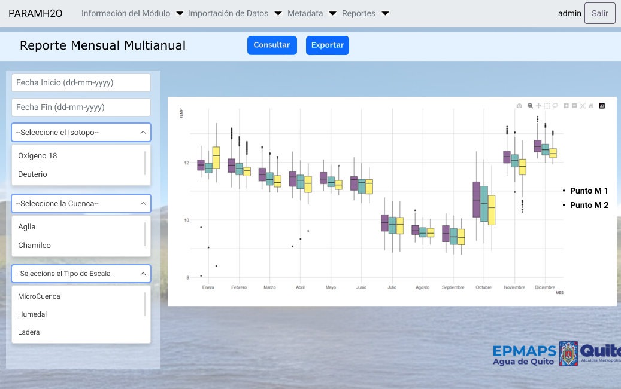
Reporte Mensual Multianual

- Consultar / Visualizar Gráfico: Permite consultar la información del reporte de acuerdo a los filtros seleccionados, visualizando la información en un gráfico en forma de cajas o boxplot.

Este reporte muestra la información con un análisis que recopila y presenta datos mensuales de varios años, permitiendo observar patrones, tendencias o variaciones a lo largo del tiempo, con los parametros respectivos, por cuenca, isotopo y tipo de escala seleccionada.

Caso contrario si no existe la información, se muestra un mensaje indicando que no tiene datos.

El gráfico posee leyenda con los puntos de muestreo, y es descargable en imagen en formato png.

- Descargar / Exportar: El sistema permite al usuario descargar y exportar la información a un archivo en formato Excel de acuerdo a la plantilla definida por la EPMAPS.

